Національний технічний університет України
«Київський політехнічний інститут
імені ІГОРЯ СІКОРСЬКОГО»

Інститут енергозбереження та енергоменеджменту
Кафедра теплотехніки та енергозбереження

«На правах рукопису»  УДК _621.548________ | «До захисту допущено»  Завідувач кафедри  __________ Валерій ДЕШКО _  (підпис) (ініціали, прізвище)  “___”_____________2020 р.

Магістерська дисертація
на здобуття ступеня магістра
зі спеціальності 144 «Теплоенергетика»
освітньо-професійна програма «Енергетичний менеджмент та інжиніринг теплоенергетичних систем»
на тему: «Використання сонячних фотоелементів для підвищення рівня енергоефективності житлового будинку в м. Києві».
Виконав: студент ІI курсу, групи _ОТ – з91мп_
^{(шифр групи)}
Вернігоров Олександр Олегович

^{(прізвище, ім’я, по батькові)} ^{(підпис)}
Керівник к.т.н., доцент Суходуб І.О.
(посада, науковий ступінь, вчене звання, прізвище та ініціали) ^{(підпис)}
Консультанти:

Електротехнічна частина к.т.н., доцент Замулко А.І. ______________

Стартап-проект к.т.н., доцент Шевчук Н.А. ______________

Моделювання енергетичних

процесів і систем к.т.н., доцент Суходуб І.О. ______________

Нормоконтроль к.т.н., доцент Шкляр В.І. ______________
Рецензент
(посада, науковий ступінь, вчене звання, науковий ступінь, прізвище та ініціали) ^{(підпис)}
Рецензент
(посада, науковий ступінь, вчене звання, науковий ступінь, прізвище та ініціали) ^{(підпис)}
Засвідчую, що у цій магістерській дисертації немає запозичень з праць інших авторів без відповідних посилань.
Студент _____________
^{(підпис)}
Київ – 2020 року
Національний технічний університет України
«Київський політехнічний інститут
імені Ігоря Сікорського»

Інститут (факультет) Інститут енергозбереження та енергоменеджменту
^{(повна назва)}
Кафедра Теплотехніки та енергозбереження
^{(повна назва)}
Рівень вищої освіти – другий (магістерський)
Спеціальність 144 «Теплоенергетика»
^{(код і назва)}
Освітньо-професійна програма «Енергетичний менеджмент та інжиніринг теплоенергетичних систем»

ЗАТВЕРДЖУЮ
Завідувач кафедри
__________ Валерій ДЕШКО
(підпис) (ініціали, прізвище)
«___»_____________2020 р.

ЗАВДАННЯ
на магістерську дисертацію студенту
Вернігорову Олександру Олеговичу
^{(прізвище, ім’я, по батькові)}
1. Тема дисертації : «Використання сонячних фотоелементів для підвищення рівня енергоефективності житлового будинку в м. Києві».
науковий керівник дисертації Суходуб І.О., к.т.н, доцент ,
(прізвище, ім’я, по батькові, науковий ступінь, вчене звання)
затверджені наказом по університету від «03»_11__ 2020 р. №_3198-с __

2. Термін подання студентом дисертації 14 грудня 2020 р.

3. Об’єкт дослідження сонячні фотоелементи для підвищення рівня енергоефективності житлового будинку

4. Вихідні дані до магістерської дисертації _ геометричні та теплофізичні характеристики огороджувальних конструкцій будівлі, річне споживання енергоресурсів_____________________________________________________

5. Перелік завдань, які потрібно розробити 1) дослідження енергетичних систем будівлі та визначення можливих шляхів підвищення ефективності їх використання; 2) огляд методів та засобів регулювання енергоспоживанням; 3)моделювання енергоспоживання будівлі; 4) розроблення стартап-проекту
6. Орієнтовний перелік ілюстративного матеріалу:
до пояснювальної записки додається презентація виконана в PowerPoint, креслення 1-2 (Фасад, схема електропостачання)
7. Орієнтовний перелік публікацій І міжнародна науково-практична інтернет конференція "ШЛЯХИ РОЗВИТКУ НАУКИ В СУЧАСНИХ КРИЗОВИХ УМОВАХ" (28 - 29 травня 2020 р.); IІ науково-технічна конференція магістрантів ІЕЕ (21 – 22 листопада 2020 р.)
8. Консультанти розділів дисертації
Розділ | Прізвище, ініціали та посада  консультанта | Підпис, дата
Розділ | Прізвище, ініціали та посада  консультанта | завдання  видав | завдання  прийняв
Електротехнічна частина | доцент Замулко А.І.
Стартап-проект | доцент Шевчук Н.А.
Моделювання енергетичних  процесів і систем | доцент Суходуб І.О.
Нормоконтроль | доцент Шкляр В.І.
9. Дата видачі завдання 02.09. 2020 р.
Календарний план
№ з/п | Назва етапів виконання  магістерської дисертації | Термін виконання етапів магістерської дисертації | Примітка
1 | Загальні відомості про об’єкт дослідження | 26.10. 2020 - 11.11. 2020
2 | Інжиніринг енергетичних систем | 26.10. 2020 -07.12. 2020
3 | Науково-дослідний інжиніринг | 26.10. 2020 - 07.12. 2020
4 | Енергоменеджмент та моніторинг | 26.10. 2020 - 09.11. 2020
5 | Стартап-проект | 02.11. 2020 - 07.12. 2020
6 | Нормативне оформлення магістерської дисертації | 30.11.2020-07.12. 2020
7 | Попередній захист | 07.12.2020-12.12.2020

Студент ____________ О.О. Вернігоров
(підпис) (ініціали, прізвище)

Науковий керівник дисертації______________ І.О. Суходуб
(підпис) (ініціали, прізвище)

РЕФЕРАТ

Магістерська дисертація «Модернізація системи енергопостачання житлового будинку з використанням фотоелектричної системи» складається з
121 сторінок, 44 рисунків, 46 таблиць, а також містить 17 джерела в переліку посилань.
Актуальність теми полягає в вивченні проблем енергозбереження та енергоефективності, неефективного використання енергоресурсів та актуальності вирішення проблем енергозбереження в Україні на прикладі навчального закладу.
Метою роботи є визначення доцільності використання фотоелектричної сонячної станції в багатоповерховому житловому будинку в місті Київ.
Завдання дослідження – провести огляд будівлі, розрахувати енергопотребу будівлі, розрахувати енергоспоживання будівлі, провести модернізацію системи енергоспоживання.
Об’єкт дослідження – житловий будинок.
Предмет дослідження – дослідження використання фотоелектричної сонячної станції за допомогою програмного середовища PV*SOL.
Наукова новизна магістерської дисертації полягає у дослідженні доцільності використання сонячної станції в житловому будинку.
Отримані результати, запропоновані методики та підходи можуть використовуватись для аналізу ефективності сонячної електричної станції.
Ключові слова та словосполучення: енергозбереження, енергоефективність, паливно-енергетичні ресурси, енергозберігаючі заходи, тепловтрати, альтернативні джерела енергії, «Зелений тариф», енергоресурси.

ABSTRACT

Master's dissertation "Modernization of the power supply system of a residential building using a photovoltaic system" consists of
121 pages, 44 figures, 46 tables, and contains 17 sources in the list of links.
The relevance of the topic is to study the problems of energy saving and energy efficiency, inefficient use of energy resources and the urgency of solving energy saving problems in Ukraine on the example of an educational institution.
The purpose of this work is to determine the feasibility of using a photovoltaic solar station in the secondary school-kindergarten of the school "Shine" in the city of Kiev.
The task of the study is to carry out an inspection of the building, to calculate the energy consumption of the building, to calculate the energy consumption of the building, to modernize the energy consumption system.
Research Object - Shine
The subject of the study is the study of the use of a photoelectric solar station using the PV * sol software environment.
The scientific novelty of a master's thesis is to study the feasibility of using a solar station in the USSW.
The results obtained, the proposed techniques and approaches can be used to analyze the efficiency of a power plant.
Key words and phrases: Energy saving, energy efficiency, fuel and energy resources, energy saving measures, heat losses, alternative energy sources, Green Tariff, energy resources.
Зміст
ПЕРЕЛІК УМОВНИХ ПОЗНАЧЕНЬ, ТЕРМІНІВ, СКОРОЧЕНЬ………….…….7
ВСТУП………………………………………………………………………….…...10
1 ЗАГАЛЬНІ ВІДОМОСТІ ПРО ОБ’ЄКТ ДОСЛІДЖЕННЯ……………………..12
2 ІНЖИНІРИНГ ЕНЕРГЕТИЧНИХ систем ЖИТЛОВОГО БУДИНКУ…………………………………………………………….……………..20
2.1 Дослідження огороджувальних конструкцій будівлі………………........23
2.1.1.Непрозорі огороджувальні конструкції……………………...........25
2.1.2. Шляхи підвищення ефективності будівлі ………………………..26
2.1.3 Світлопрозорі огороджувальні конструкції………………………27
2.1.4Дах…………………………………………………………………...28
2.2 Методика ДСТУ-БА 2.2-12:2015……………………………………...31
2.2.1 Теплопередача трансмісією……………………………………......31
2.2.2 Теплопередача вентиляцією……………………………………….33
2.2.3 Загальні тепловтрати……………………………………………….35
2.2.4 Розрахунок внутрішніх теплонадходжень………………………..36
2.2.5 Розрахунок сонячних теплонадходжень………………………….38
2.2.6 Сумарні теплові надходження……………………………………..46
2.2.7 Визначення динамічних параметрів……………………………....51
2.2.8 Енергопотреба на ЦПГВ…………………………………………...52
2.2.9 Визначення класу енергетичної ефективності будівлі…………..53
2.3 Розрахунок можливих заходів з енергозбереження …………………….54
2.3.1 Захід з енергозбереження №1 - Утеплення зовнішніх стін…… ..54
2.3.2 Захід з енергозбереження №2 – Заміна застарілих пластикових та деревяних вікон ……………………………………………………………………..57
2.3.3 Захід з енергозбереження №3 – Утеплення підлоги над неопалювальним підвалом ………………………………………………………....59
2.3.4 Захід з енергозбереження №4 – Утеплення даху над опалювальним приміщенням.63
2.4 Система опалення та ГВП ………………..…………..………………......65
2.5 Дослідження системи електропостачання……………………………….69
2.5.1 Аналіз сучасного стану постачання електричної енергії ……….69
2.5.2 Опис системи електропостачання ………………………………...69
2.5.3 Опис схеми внутрішнього електропостачання об’єкта…………..72
2.5.4 Характеристика основних споживачів електроенергії об’єкта ….73
2.5.5 Облік споживання електроенергії………………………………....76
2.6 Шляхи підвищення ефективності використання системи електропостачання для забезпечення електричною енергією …………………...77
2.6.1 Заміна ламп розжарювання на світлодіодні лампи ………………77
2.6.2 Встановлення датчиків руху для місць загального………………79
2.7 Пропозиції щодо модернізації системи електропостачання об’єкту для реалізації завдань магістерської дисертації ……………………………………….80
3 МОДЕРНІЗАЦІЯ СИСТЕМИ ЕНЕРГОПОСТАЧАННЯ ЖИТЛОВОГО БУДИНКУ З ВИКОРИСТАННЯМ ФОТОЕЛЕКТРИЧНОЇ СИСТЕМИ………..85
3.1 Аналіз ефективності сонячних модулів………………………………….89
3.2 Моделювання сонячної електростанції за допомогою програмного продукту PV*SOL…………………………………………………………………...94
3.3 Висновки до розділу……………………………………………………...101
4 ЕНЕРГОМЕНЕДЖМЕНТ ТА МОНІТОРИНГ………………………………....102
Висновки до розділу…………………………………………………………...…..104
- РОЗРОБКА СТАРТАП-ПРОЕКТУ МОДЕРНІЗАЦІЯ СИСТЕМИ ЕНЕРГОПОСТАЧАННЯ З ВИКОРИСТАННЯМ ФОТОЕЛЕКТРИЧНОЇ СИСТЕМИ В ЖИТЛОВОМУ БУДИНКУ
Висновки до розділу……………………………………………………….……...105
ВИСНОВКИ………………………………………………………………..………119
ПЕРЕЛІК ПОСИЛАНЬ…………………………………………………………...120

ПЕРЕЛІК УМОВНИХ ПОЗНАЧЕНЬ, ТЕРМІНІВ, СКОРОЧЕНЬ

А– площа ;
а – числове значення коефіцієнта, що використовують ;
В – коефіцієнт корекції для некондиціонованого суміжного об'єму ;
С – ефективна теплоємність кондиціонованого об'єму ;
с – питома теплоємність ;
d – товщина шару ;
Е – енергія ;
F – коефіцієнт ;
Н – узагальнений коефіцієнт теплопередачі;
h – коефіцієнт теплообміну ;
Isol – енергетична освітленість поверхні сонячною радіацією ;
L – довжина
N – номер ;
Q – кількість теплоти ;
q – густина теплового потоку ;
Qv – витрата повітря (об'ємна) ;
R – тепловий опір м² ;
T – термодинамічна температура ;
t – час, період часу ;
U – коефіцієнт теплопередачі ;
V – об'єм повітря кондиціонованої зони ;
z – параметр теплопередачі сонячних стін ;
Ф – тепловий потік, теплова потужність ;
X – точковий коефіцієнт теплопередачі ;

СКОРОЧЕННЯ

ГВП – гаряче водопостачання;
ДБН – Державні будівельні норми;
ДСТУ - Державна система стандартизації України;
ЕЕ – енергетична ефективність;
ЗЕЗ – заходи з енергозбереження;
Зх – захід;
ІТП – індивідуальний тепловий пункт;
ККД – коефіцієнт корисної дії;
МП – металопластик;
ОП – опалювальні прилади;
ОСВ – одиниця скорочення викидів;
П – пластик;
Пд – південь;
ПДВ - податок на додану вартість;
ПЕР – паливно-енергетичні ресурси;
Пн – північ;
Сх – схід;
ТЕ – теплова енергія;

Вступ

Енергетика є однією з провідних галузей національної економіки України. Це свого роду база, фундамент, що підтримує функціонування економіки країни. Особлива увага приділяється підготовці енергетиків у вищих навчальних закладах. Знання та практичні навички, набуті спеціалістами в Україні, є глибшими, ніж знання їх колег з європейських країн.
Історично інженери-енергетики часом не цікавляться економічними та фінансовими аспектами своєї діяльності. В умовах системи управління, яка панувала майже до 1991 р., На першому плані домінували проблеми безперебійної роботи обладнання, виробництва енергії та безпеки під час його роботи. Зовсім інша картина складається в ринкових економіках, де енергетичні компанії повинні були нести відповідальність за кожен спожитий кВт-год. Завданням енергоаудиту є виявлення джерел нераціональних витрат тепла та електроенергії та невиправданих втрат у споживанні водних ресурсів.
Кінцевою метою енергоаудиту є розробка рекомендацій щодо економії енергії та раціонального використання всіх видів енергії на основі техніко-економічного аналізу, вказівка ​​порядку їх впровадження та надання розрахунків та інформації про інвестиції та періоди окупності. За систематичного підходу до роботи з енергетичного аудиту можна виділити такі основні кроки:
- вивчення та аналіз об'єкта енергетичного аудиту;
- побудова енергетичного балансу;
- аналіз енергоефективності;
- розвиток потенційних можливостей енергозбереження:
- економічний аналіз ефективності впровадження МЕЗ у цій установці.
1 ЗАГАЛЬНИЙ ОПИС ОБ’ЄКТУ ДОСЛІДЖЕННЯ
ОСЛІДЖЕННЯ

1.1.Загальні відомості про об’єкт дослідження
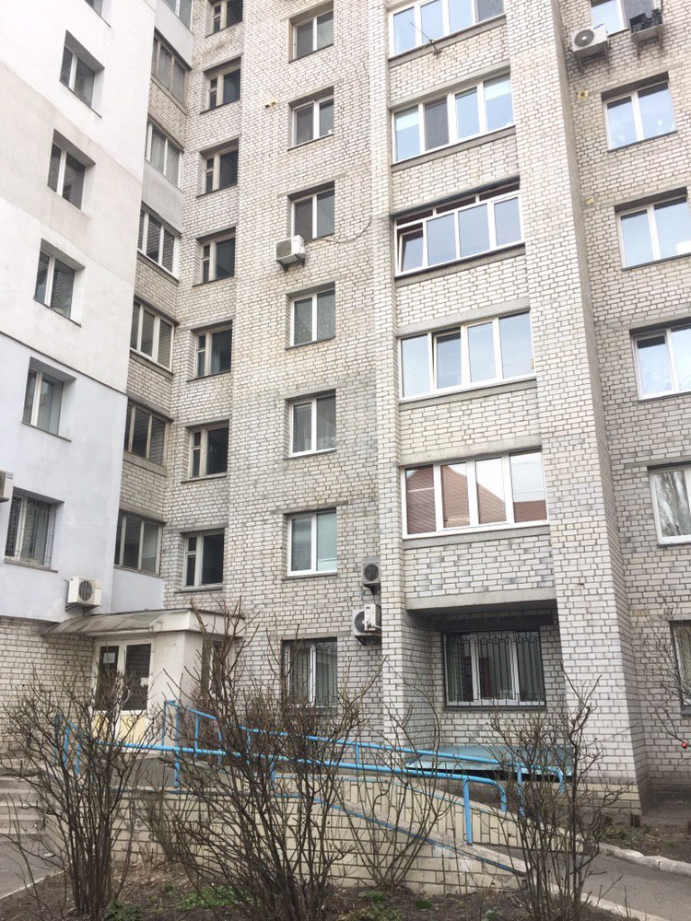
Рисунок 1.1 – Зображення житлового будинку
Будівля житлового будинку по вул.Братів Зерових 14Б складається з 3-х корпусів (А, Б, В) різної поверховості (13 - 17 поверхів). Під будівлею розташовано не опалювану автомобільну парковку, та два поверхи, котрі займають магазини, офіси, опалення яких здійснюється від окремого ІТП з власним тепловим лічильником.
Житлова площа починається з 2-го поверху. Теплопостачання проводиться від централізованої системи.
Стіни будинку виконані з цегляної кладки з порожнистої керамічної цегли на цементно-піщаному розчині 250 мм, розчин вапняно-піщаний 10мм, кладка цегляна з селікатної цегли звичайної на цементно-піщаному розчині 120мм.
Вікна в будинку в більшості є металопластикові, але є і дерев'яні рами.
Балкони також в переважній більшості є металопластиковими.
Двері на фасадах встановлено утеплені, з ущільнювачами та доводчиками.
Дах даної будівлі плоский, над опалювальним при міщенням виконаний з гідроізоляційної вогкої гуми 2 мм, рубероіду 3 мм та гіпсокартону 9,5 мм.
Також є холодне горище виконане з бетонних круглопустотних плит 220 мм, цементної стяжки 50 мм та рубероіду 2мм.
Під будівлею розташовано не опалювану автомобільну парковку, та два поверхи, котрі займають магазини, офіси, опалення яких здійснюється від окремого ІТП з власним тепловим лічильником. Житлова площа починається з 2-го поверху.
Теплопостачання проводиться від централізованої системи.
Схема підключення системи опалення до теплових мереж залежна.
В будинку є 6 ліфтів: 3- пасажирських, та 3- вантажопасажирських.
Система освітлення місць загального користування будівлі складається в основному з енергозберігаючих LED ламп.
1.2 Річне споживання енергоносіїв
Житловий будинок споживає електричну енергію теплову енергію та холодну воду. Розрахунок за спожиті енергоресурси здійснюється за показниками існуючих вузлів обліку теплової, електричної енергії та води за діючими тарифами в той час коли відбувалися вимірювання, тобто за останні 3 роки не включаючи 2020 рік.
Дані про споживання енергоресурсів у натуральній та грошовій формі за останні три роки наведено в таблиці 1.1(електроенергія) , таблиця 1.2 (опалення) та в таблиці 1.3(холодна вода) відповідно.
Таблиця 1.1 – Дані за електроспоживання впродовж 2017-2018 рр.
Місяць | 2017 |  | 2018 |  | 2019
Місяць | Квт год | грн | Квт год | грн | Квт год | Грн
Січень | 14 849 | 11730,71 | 11 591 | 14952,39 | 9 285 | 15598,8
Лютий | 13 636 | 10772,44 | 10 781 | 13907,49 | 9 663 | 16233,84
Березень | 11 164 | 11052,36 | 10 713 | 17997,84 | 8 114 | 13631,52
Квітень | 7 856 | 7777,44 | 8 851 | 14869,68 | 6 647 | 11166,96
Травень | 6 129 | 6067,71 | 6 865 | 11533,2 | 5 509 | 9255,12
Червень | 9 692 | 9595,08 | 7 249 | 12178,32 | 4 688 | 7875,84
Липень | 6 976 | 6906,24 | 6 735 | 11314,8 | 3 977 | 6681,36
Серпень | 7 374 | 7300,26 | 6 100 | 10248 | 4 192 | 7042,56
Вересень | 7 665 | 9887,85 | 7 004 | 11766,72 | 4 986 | 8376,48
Жовтень | 8 382 | 10812,78 | 8 083 | 13579,44 | 5 045 | 8475,6
Листопад | 11 859 | 15298,11 | 13 615 | 22873,2 | 7 280 | 12230,4
Грудень | 11 305 | 14583,45 | 11 870 | 19941,6 | 9 210 | 15472,8

Рисунок 1.2 – Графік споживання електричної енергії за 2017-2019 рр.

Електрична енергія в приміщеннях загального користування використовується на забезпечення роботи ліфтового обладнаннята та освітлення сходових площадок.
Дані про споживання енергоресурсів у натуральній та грошовій формі за останні три роки наведено в таблиці 1.2.
Таблиця 1.2 – Дані за споживання теплової енергії впродовж 2016-2018 рр.
Місяць | 2016 |  | 2017 |  | 2018
Місяць | Гкал | грн | Гкал | грн | Гкал | Грн
Січень | 185,36 | 116287,4 | 201,06 | 284894 | 179,25 | 243032,6
Лютий | 246,59 | 154700,7 | 197,25 | 279495,4 | 200,49 | 271830,4
Березень | 125,01 | 78426,27 | 124,94 | 177035 | 117,16 | 158849,1
Квітень | 90,5 | 56776,08 | 64,72 | 91705,65 | 32,14 | 43576,38
Травень | 0 | 0 | 0 | 0 | 0 | 0
Продовження таблиці 1.2
Червень | 0 | 0 | 0 | 0 | 0 | 0
Липень | 0 | 0 | 0 | 0 | 0 | 0
Серпень | 0 | 0 | 0 | 0 | 0 | 0
Вересень | 0 | 0 | 0 | 0 | 0 | 0
Жовтень | 41,21 | 50812,34 | 18,38 | 26043,73 | 0 | 0
Листопад | 153,94 | 189809,6 | 140,81 | 199522,1 | 97,45 | 132125,6
Грудень | 140,19 | 172855,7 | 157,79 | 222889,4 | 143,15 | 194087,1

Рисунок 1.3 – Споживання теплової енергії, Гкал
Аналіз інформації:
В будинку теплова енергія використовується тільки для опалення приміщень, тому максимальне споживання теплової енергії припадає на опалювальний період. На рисунку 1.3 відсутні деякі місяці року, але ми можемо зробити висновок, що найхолоднішими місяцями є грудень, січень та лютий, тому в ці місяці спожито найбільше теплової енергії. На графіку також видно, що за січень 2018 року спожили максимальну кількість теплової енергії, яка суттєво відрізняється від інших місяців. 3 травня по вересень відсутній опалювальний період.
В основному вода використовується на технічні, санітарно-гігієнічні потреби, та для приготування їжі. Як бачимо з даних що мені надали, споживання холодної води є більш-менш рівномірном за винятком деяких місяців року. Наприклад, в лютому 2017 є максимальне споживання холодної води. А січень, березень і квітень є мале споживання води, що пояснюється можливими технічними проблемами: проривом труб, їх заміною. Дані про споживання холодної води зведемо до таблиці 1.3.
Таблиця 1.3 – Дані за споживання холодної води впродовж 2017-2019 рр.
Місяць | 2017 |  | 2018 |  | 2019
Місяць | м3 | грн | м3 | грн | м3 | грн
Січень | 1085 | 11110 | 1354 | 18645 | 1354 | 20976
Лютий | 953 | 9758,7 | 576 | 7931,5 | 576 | 8923,4
Березень | 932 | 9543,7 | 705 | 9707,9 | 705 | 10922
Квітень | 932 | 9543,7 | 3855 | 53083 | 3855 | 59722
Травень | 700 | 7168 | 670 | 10581 | 670 | 10380
Червень | 890 | 9113,6 | 884 | 13960 | 884 | 13695
Липень | 1234 | 12636 | 1606 | 25362 | 1606 | 26846
Серпень | 1281 | 17639 | 1238 | 19550 | 1238 | 20694
Вересень | 1483 | 20421 | 1386 | 21888 | 1386 | 23168
Жовтень | 1361 | 18741 | 1182 | 18666 | 1182 | 23162
Листопад | 929 | 12792 | 1038 | 16392 | 1038 | 20341
Грудень | 867 | 11939 | 980 | 15182 | 980 | 19204

Рисунок 1.4 – Графік споживання холодної води за 2017-2019 рр.
Для коректної оцінки частки споживаної енергії необхідно привести електричну та теплову енергію до спільних одиниць виміру (в нашому випадку до кВт*год). Підрахуємо і результати зведемо до таблиці 2.4.
Таблиці 1.4 -1.6 – Структура споживання і оплати енергоносіїв за 2017-2019рр.
 | Споживання |  | Оплата
 | кВт·год | % | грн. | %
Електроенергія | 116887 | 9,28 | 121784 | 11,15
Теплова енергія | 1 143 001 | 90,72 | 819668 | 75,07
Вода | - | - | 150406 | 13,77
Таблиця 1.4 – Споживання і витрати за 2017

 | Споживання |  | Оплата
 | кВт·год | % | грн. | %
Електроенергія | 109457 | 9,43 | 175163 | 10,37
Теплова енергія | 1 052 452 | 90,57 | 1281585 | 75,9
Вода | - | - | 230949 | 13,68
Таблиця 1.5 – Споживання і витрати за 2018
 | Споживання |  | Оплата
 | кВт·год | % | грн. | %
Електроенергія | 78596 | 8,08 | 132041 | 9,2
Теплова енергія | 895 086 | 91,92 | 1043501 | 72,79
Вода | - | - | 258034 | 17,99
Таблиця 1.6 – Споживання і витрати за 2019
Наочно представимо результати споживання електричної, теплової енергії та води у натуральних одиницях у вигляді кругових діаграм за 2017, 2018 та 2019 роки.

Рисунок 1.5 – Споживання теплової та електричної енергії за 2017 р.

Рисунок 1.6 – Споживання теплової та електричної енергії за 2018р.

Рисунок 1.7 – Споживання теплової та електричної енергії за 2019р.
Проаналізувавши діаграми за останні роки, ми бачимо що теплова енергія становить 90-92% від загального споживання будівлі, а на електроенергію припадає всього 8-9%. Такий баланс свідчить про великі втрати саме теплової енергії.

2 ІНЖИНІРИНГ ЕНЕРГЕТИЧНИХ СИСТЕМ ЖИТЛОВОГО БУДИНКУ
Теплоспоживання будинку
Дані по щорічній витраті теплової енергії в житловому будинку за адресою м. Київ, вулиця Братів Зерових 14Б за 2017-2019 рр. зображені в таблиці 2.1 та на рисунку 2.1.
Таблиця 2.1 – Витрата теплової енергії за 2017-2019 рр.
Місяць | 2017 |  | 2018 |  | 2019
Місяць | Гкал | грн | Гкал | грн | Гкал | грн
Січень | 185,36 | 116287 | 201,06 | 284894 | 179,25 | 243033
Лютий | 246,59 | 154701 | 197,25 | 279495 | 200,49 | 271830
Березень | 125,01 | 78426 | 124,94 | 177035 | 117,16 | 158849
Квітень | 90,5 | 56776 | 64,72 | 91706 | 32,14 | 43576
Травень | 0 | 0 | 0 | 0 | 0 | 0
Червень | 0 | 0 | 0 | 0 | 0 | 0
Липень | 0 | 0 | 0 | 0 | 0 | 0
Серпень | 0 | 0 | 0 | 0 | 0 | 0
Вересень | 0 | 0 | 0 | 0 | 0 | 0
Жовтень | 41,21 | 50812 | 18,38 | 26044 | 0 | 0
Листопад | 153,94 | 189810 | 140,81 | 199522 | 97,45 | 132126
Грудень | 140,19 | 172856 | 157,79 | 222889 | 143,15 | 194087
Сума | 982,8 | 819668,1 | 904,95 | 1281585 | 769,64 | 1043501

Рисунок 2.1 - Графічний вигляд споживання теплової енергії на опалення за 2017-2019 рр.
Згідно [1] для I температурної зони України, нормативна максимальна питома енергопотреба на опалення, охолодження та ГВП для 13 поверхового будинку становить 77 кВт⋅год/м². Порівняємо її з данними по витратах теплової енергії за останні 3 роки на рисунку 2.2.

Рисунок 2.2 – Питомі витрати теплової енергії
З графіку на рисунку 2.2 ми можемо зробити наступний висновок: дійсні значення витрати теплової енергії набагато більші від нормативного значення, а базовий рівень, відповідно, ще більший. На основі отриманих даних та графіків, можна стверджувати що показник енергоефективності будинку є низьким.

Рисунок 2.3 – Помісячне споживання теплової енергії на опалення за 2017-2019 рр
Дані по грошовим витратам за 2017-2019 рр. зображено на рисунку 2.4.

Рисунок 2.4 – Грошові витрати за теплову енергію у 2017-2019 рр.
2.1 Обстеження стану огороджувальних конструкцій та інженерного устаткування
Зовнішні стіни будівлі площею $9400,3$м² виконані з цегляної кладки з порожнистої цегли керамічної на цементно-піщаному розчині 250 мм, розчину вапняно-піщаному 10 мм та з кладки з силікатної цегли глиняної звичайної на цементно-піщаному розчині 120 мм. Під час обстеження було виявлено тріщини в стінах. Стіни потребують додаткового обстеження архітектурною комісією, яка має надати висновки про надійність подальшої експлуатації будівлі та можливість термомодернізації стін. На рисунках 2.5, 2.6 та 2.7 зображено тепловізійну зйомку фасаду будівлі.
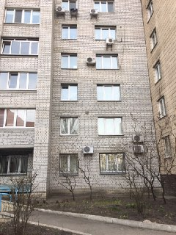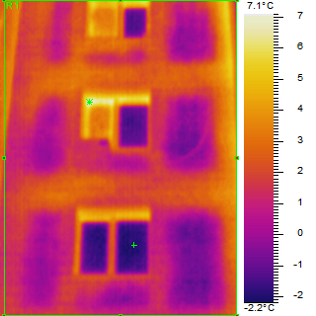
Рисунок 2.5 – Тепловізійний знімок фасадної частини будинку.

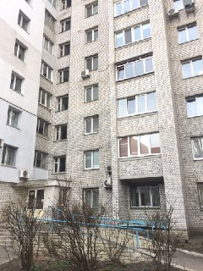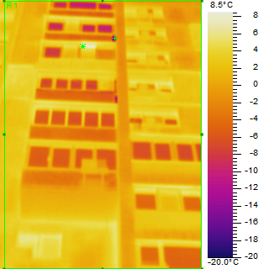
Рисунок 2.6 – Тепловізійний знімок фасадної частини будинку.
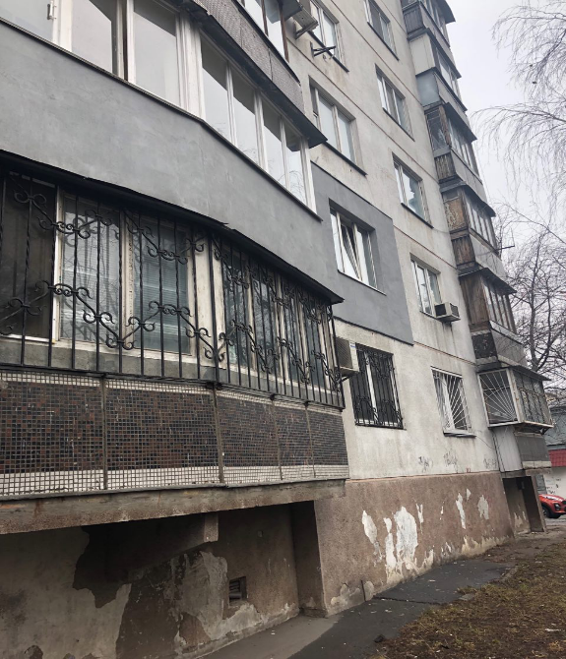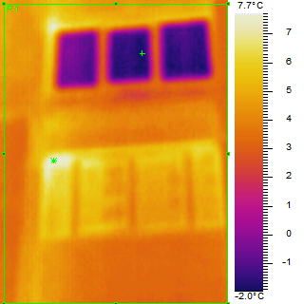
Рисунок 2.7 – Тепловізійний знімок з торцевої частини будинку.
Аналіз інформації
Тепловізійна зйомка на рисунку показала, що через застарілі неефективні віконні конструкції з однокамерним склопакетом в дерев’яних рамах, помітні значні втрати тепла. Старі дерев’яні вікна доцільно замінити на сучасні металопластикові.
За результатами зовнішнього тепловізійного обстеження стін та внутрішнього огляду теплопункту можна стверджувати наступне:
- Теплове поле фасадів нерівномірне зі значними перепадами по площині.
- Виявлено значні дефектні зони, які значно погіршують теплоізоляційні характеристики огороджувальних конструкцій.
- Стандартні тепловтрати через застарілість світло-прозорі конструкції.
В цілому за результатами обстеження можна зробити висновок, що рівень теплового захисту огороджуючих конструкцій не відповідає нормативним вимогам.
2.1.1 Непрозорі огороджувальні конструкції
Фактична площа зовнішніх стін складає $F_{c}=9400,3 м^{2}$. Стіна складається з цегляної кладки з порожнистої керамічної цегли на цементно-піщаному розчині 250 мм, кладка цегляна з повнотілої цегли силікатної на цементно-піщаному розчині 120 мм, розчин вапняно-піщаний 10мм.
Сумарний термічний опір глухих стін розраховується за формулою:
$R_{c}=\frac{1}{α_{1}}+\frac{δ_{ц}}{λ_{ц}}+\frac{δ_{цг}}{λ_{цг}}+\frac{δ_{ш}}{λ_{ш} }+\frac{1}{α_{2}}$ (2.1)

де, $δ_{ц}$- товщина цегли, $δ_{ц}$= 0,25 м.
$λ_{ц}$- теплопровідність порожнистої керамічної цегли, $λ_{ц}$= 0,43$\frac{Вт}{м∙К}$ ;
- товщина шару вапняно-піщаної штукатурки, $δ_{ш}=0,01 м$.
$λ_{ш}$- теплопровідність вапняно піщаної штукатурки, $λ_{ш}$= 0,65 $\frac{Вт}{м∙К}$;
$λ_{цг}$- теплопровідність силікатної цегли, $λ_{3}=$0,85$\frac{Вт}{м∙К}$;
$δ_{цг}$- товщина силікатної цегли, $δ_{ц}$= 0,12м.
$$R_{c}=\frac{1}{8,7}+\frac{0,25}{0,43}+\frac{0,12}{0,85}+\frac{0,01}{0,65}+\frac{1}{23}=1,21 \frac{м^{2}∙Κ}{Вт}$$

Порівнюємо отримане значення з нормативним, яке відповідає І кліматичній зоні згідно [1]:
$$R_{c}=1,21 \frac{м^{2}∙Κ}{Вт}<R_{c.н}=3,3\frac{м^{2}∙Κ}{Вт}$$
З отриманих даних бачимо що значення термічного опору для зовнішніх непрозорих огороджувальних конструкцій не відповідає нормам.
Розрахуємо коефіцієнт теплопередачі:
$$Κ=\frac{1}{R_{c}}=\frac{1}{1,21}=0,83\frac{м^{2}∙Κ}{Вт}$$

2.1.2 Світлопрозорі огороджувальні конструкції
У будинку встановлені переважно металопластикові вікна, але є незначна кількість дерев’яних. Загальна площа вікон становить $F_{в}=1687.1 м^{2}$
Опір теплопередачі вікон типів:
- Дерев’яні вікна $R_{д}=0,38 \frac{Вт}{м^{2}∙℃}$
- Металопластикові вікна $R_{п}=0,52 \frac{Вт}{м^{2}∙℃}$
Для 1 температурної зони згідно [1] мінімальне значення термічного опору вікон складає:
$R_{qmin}=0,75 \frac{м^{2}∙К}{Вт}$ $R_{д}<R_{п}<R_{qmin}$
Дивлячись на отримані данні робимо висновок що потрібно замінити усі вікна, навіть металопластикові.
Коефіцієнт теплопередачі вікон:
$$К_{д}=\frac{1}{0,39}=2,6 \frac{Вт}{м^{2}∙К}$$
$$К_{п}=\frac{1}{0,49}=1,92 \frac{Вт}{м^{2}∙К}$$
2.1.3 Дах
Дах будівлі плоский і розташований над опалювальним приміщенням. Загальна площа даху становить 861.6 $м^{2}$.
Склад даху над опалювальним приміщенням:
- багатопустотна залізобетонна плита 0,22 м,
- шар бітуму 0,01 м
- керамзитовий гравій 0,05 м,
- подвійний шар руберойду 0,01 м.
Сумарний термічний опір даху розраховується за формулою:
(2.2)
Де $δ_{п}$ – товщина шару залізобетонної плити , $δ_{б}=0,22$ м;
- $λ_{п}$ – теплопровідність залізобетонної плити , $λ_{1}=1,2 \frac{Вт}{м∙К}$;
- $δ_{бт}$ – товщина шару бітуму , $δ_{б}=0,01$ м;
- $λ_{бт}$ – теплопровідність бітуму , $λ_{1}=0,27 \frac{Вт}{м∙К}$;
- $δ_{кр}$ – товщина шару керамзиту , $δ_{кр}$ = 0,05 м;
- $λ_{кр}$ – теплопровідність керамзиту , $λ_{кр}=$ 0,14 $\frac{Вт}{м∙К}$;
- $δ_{р}$ – товщина двох шарів рубероіду , $δ_{р}$= 0,01 м;
- $λ_{р}$ – теплопровідність рубероіду, $λ_{р}$ = 0,17 $\frac{Вт}{м∙К}$;
- - коефіцієнт тепловіддачі з зовнішньої сторони будівлі, $α1=7,6\frac{Вт}{м^{2}Κ}$;
- - коефіцієнт тепловіддачі з внутрішньої сторони будівлі,
$$R_{.дх}=\frac{1}{7,6}+\frac{0.22}{1,2}+\frac{0.01}{0.27}+\frac{0.05}{0.14}+\frac{0,1}{0,17}+\frac{1}{23}=1,34 \frac{м^{2}∙Κ}{Вт}$$
Порівнявши отримане значення з нормативним для суміщеного покриття згідно [1], яке дорівнює 6 , бачимо, що воно не відповідає нормі.
Коефіцієнт теплопередачі розраховується наступним чином:
$$K=\frac{1}{R_{дх}}=\frac{1}{1,34}=0,74 \frac{Вт}{м^{2}°∁}$$
2.1.4 Підлога
Під житловим будинком знаходиться неопалювальный підвал загальною площею приблизно 861,6 $м^{2}$.
Склад підлоги:
- Цементно-піщана стяжка 0,05 м.
- круглопустотні плити 0,22 м.
- керамічна плитка 0.04 м.
Сумарний термічний опір підлоги розраховується за формулою:
$R_{п}=\frac{1}{α1}+\frac{δ_{цс}}{λ1}+\frac{δ_{кп}}{λ2}+\frac{δ_{кп}}{λ3}+\frac{1}{α2}$ , (2.3)
Де $δ_{цс}$ – товщина цементної стяжки, $δ_{б}=0,05$ м;
- $λ_{1}$ – теплопровідність цементно-піщаної стяжки, $λ_{1}=0.8 \frac{Вт}{м∙К}$;
- $δ_{кп}$ – товщина круглопустотної плити, $δ_{кп}$ = 0,22 м;
- $λ_{2}$ – теплопровідність круглопустотної плити, $λ_{2}=$ 0,62 $\frac{Вт}{м∙К}$;
- $δ_{р}$ – товщина керамічної плитки, $δ_{р}$= 0,04 м;
- $λ_{3}$ – керамічної плитки, $λ_{3}$ = 0,6 $\frac{Вт}{м∙К}$;
- - коефіцієнт тепловіддачі з зовнішньої сторони будівлі,;
- - коефіцієнт тепловіддачі з внутрішньої сторони будівлі,.
$$R_{п}=\frac{1}{8,7}+\frac{0,05}{0,8}+\frac{0,22}{0,62}+\frac{0,04}{0,6}+\frac{1}{23}=0,96 \frac{м^{2}∙Κ}{Вт}$$
Для І температурної зони, значення мінімального термічного опору для перекриттів над проїздами та неопалювальними підвалами [8]:
$R_{qmin}=3,75 \frac{м^{2}∙Κ}{Вт}$ , $R_{qmin}>R_{п}$
Порівнявши отримані данні робимо висновок що вони не відповідають нормам.
Розрахуємо коефіцієнт теплопередачі:
$$Κ=\frac{1}{R_{п}}=\frac{1}{0,96}=1,04 \frac{Вт}{м^{2}∙Κ}$$
Проаналізувавши всі отримані данні, можемо зробити висновок про необхідність впровадження заходів з термомодернізації будівлі.
Таблиця 2.2 – Таблиця різниці теплопровідності.
Теплопровідність | R | $$R_{qmin}$$
Стіни | 0,92 | 3,3
Пластикові вікна | 0,52 | 0,75
Деревяні вікна | 0,38 | 0,75
Дах | 1,34 | 4,95
Підлога | 0,96 | 3,75

Об'єктом дослідження є житловий будинок за адресою: м. Київ, вулиця Братів Зерових 14Б .
Розробка розділу виконана у відповідності з чинними державними будівельними нормами:
Даний розрахунок енергопотреби та енергоспоживання об’єкту проводиться за [1].

2.2 Методика ДСТУ –БА 2.2-12:2015
2.2.1 Теплопередача трансмісією.

Значення загального коефіцієнта теплопередачі трансмісією H_{tr,adj}, Вт/К, повинно бути розраховане за формулою:

H_{tr,adj} = H_{D} + H_{g} + H_{U} + H_{A} (2.4)
де H_{D} –$Q_{tr}=H_{tr,adj}(θ_{int,set,H}-θ_{e})t$безпосередній узагальнений коефіцієнт теплопередачі трансмісією до зовнішнього середовища, Вт/К;
H_{g}– стаціонарний узагальнений коефіцієнт теплопередачі трансмісією до ґрунту, Вт/К.
H_{A} – узагальнений коефіцієнт теплопередачі трансмісією до суміжних будівель, Вт/К, H_{A}= 0, адже різниця внутрішніх температур між об’єктом дослідження та сусіднім(прилягаючим) будинком становить до 4 К.
Отже, в нашому випадку
H_{tr,adj} = H_{D} + H_{g.}. (2.5)

В загальному випадку H_{x}, що відображає $H_{D}, H_{g}, H_{U,}$H_{D}, H_{g}, H_{U} або $H_{A}$H_{A}, складається з трьох доданків та розраховується за формулою:
(2.6)$H_{tr,adj}=H_{D}+H_{g}+H_{U}+H_{A}$
де A_{i}– площа $i$і-го елемента оболонки будівлі, м²;
$U_{i}$U_{i}– коефіцієнт теплопередачі $i$і-го елемента оболонки будівлі, Вт/(м²·К), що становить $U_{i}$U_{i}= 1/$U_{i}$R_{Σi};
R_{Σi}– опір теплопередачі $i$і-го елемента оболонки будівлі, м²·К/Вт, що для непрозорих елементів визначають згідно з [2].
$Ψ_{k}$Ψ_{k}– лінійний коефіцієнт теплопередачі k-го лінійного теплопровідного включення, Вт/(м·К);
$l_{k}$l_{k}– довжина k-го лінійного теплопровідного включення, м; χ_{j} – точковий коефіцієнт теплопередачі j-го точкового теплопровідного включення, Вт/К;
b_{tr,x}– поправочний коефіцієнт.
Визначимо загальний коефіцієнт теплопередачі трансмісією H_{tr,adj}, розрахунки зведемо в таблицю 2.1.
Таблиця 2.3 – Загальний коефіцієнт теплопередачі трансмісією
Найменування  огородження | A_{i}, м² | R,  м²·К/Вт | U, Вт/м²·К | b_{tr.H} | H_{tr.H}
Стіни | 9400,3 | 0,92 | 1,08 | 1 | 10217,7
Вікна | 1687,1 | 0,52 | 1,92 | 1 | 3244,42
Дах | 861,6 | 0,795 | 1,25 | 1 | 1083,77
Двері | 12 | 0,32 | 3,13 | 1 | 37,5
Підлога | 861,6 | 0,96 | 1,28 | 0,3 | 1104,62

Підставивши отримані значення у формулу отримуємо:
H_{tr,adj} = 10217,7+3244,42+103,77+37,5+1104,62 = 15688 Вт/К.
Сумарну теплопередачу трансмісією Q_{tr}визначимо за формулою[12]:
$Q_{tr}=H_{tr,adj}∙(θ_{int,set,H}-θ_{e})∙t$, (2.7)
де θ_{int,set,H}– задана температура зони будівлі для опалення, θ_{int,set,H}=20°С;
θ_{int,set,С}– задана температура зони будівлі для охолодження, θ_{int,set,H}=26 °С;
θ_{е}– середньомісячна температура зовнішнього середовища, °С;
t – тривалість місяця для якого проводяться розрахунки, год.
Розрахунки проводяться для всіх місяців опалювального періоду.
На прикладі представимо розрахунки для січня місяця. Всі інші місяці рахуємо аналогічно. Результати зведемо до таблиці 2.4.
Таблиця 2.4 – Розрахунок трансмісійних тепловтрат
Місяць | θе, °C | t, дні | Htr,adj, Вт/К | Q_{trопал.}, кВт⋅год | Q_{C,охол.}, кВт⋅год
1 | -4,7 | 744 | 15688 | 323310,85 | 0
2 | -3,6 | 672 | 15688 | 280426,14 | 0
3 | 1,0 | 744 | 15688 | 256781,18 | 0
4 | 9,0 | 720 | 15688 | 158135,04 | 0
5 | 15,2 | 744 | 15688 | 91040,602 | 0
6 | 18,3 | 720 | 15688 | 53088,192 | 9467,177947
7 | 19,8 | 744 | 15688 | 37349,99 | 7337,062909
8 | 19 | 744 | 15688 | 46687,488 | 9782,750545
9 | 13,9 | 720 | 15688 | 102787,78 | 0
10 | 8,1 | 744 | 15688 | 173910,89 | 0
11 | 1,9 | 720 | 15688 | 238332,1 | 0
12 | -2,5 | 744 | 15688 | 297632,74 | 0
 |  |  |  | 2059483 | 26586,9914
2.2.2 Теплопередача вентиляцією.
Сумарну теплопередачу вентиляцією Q_{ve}, Вт·год, розрахуємо для кожного місяця та для кожної z-ої зони за формулою:
$H_{tr,adj}=H_{D}+H_{g}+H_{U}+H_{A}$ | (2.8)
де H_{ve,adj} – загальний коефіцієнт теплопередачі вентиляцією Вт/К;
θ_{int,set,H}– задана температура зони будівлі для опалення, °С;
θ_{e} – середньомісячна температура зовнішнього середовища, °С;
t –$Q_{tr}=H_{tr,adj}(θ_{int,set,H}-θ_{e})t$ тривалість місяця для якого проводиться розрахунок, год.
Значення загального коефіцієнта теплопередачі вентиляцією H_{ve,adj}, Вт/К, розраховуємо за формулою:
$H_{tr,adj}=H_{D}+H_{g}+H_{U}+H_{A}$
де – теплоємність повітря одиниці об’єму, дорівнює 0,33 Вт·год/(м³·K);
– усереднена за часом витрата повітря від k-го елемента, м³/год, визначають згідно з пунктом 9.2.1.2 ДСТУ Б А.2.2-12:2015;
b_{ve,k}– температурний поправочний коефіцієнт для k-го елемента повітряного потоку$k$, зі значенням b_{ve,k} ≠ 1, якщо температура припливного повітря θ_{sup,k}$θ_{sup,k}$ не дорівнює температурі зовнішнього середовища, як у випадку попереднього нагріву, попереднього охолодження чи утилізації теплоти;
k– представляє кожен із відповідних елементів повітряного потоку, таких як інфільтрація, природна вентиляція, механічна вентиляція тощо.
Усереднену за часом витрату повітря k-го елемента повітряного потоку, м³/год, розрахуємо за формулою:
q_{ve,inf,mn}= n_{inf,mn}⋅V ,$H_{tr,adj}=H_{D}+H_{g}+H_{U}+H_{A}$
де n_{inf,mn} – кратність повітрообміну за рахунок інфільтрації, враховуючи вплив механічної вентиляції, год⁻¹;
V– кондиціонований об’єм зони/будівлі, м³;
Розрахунок для місяця січень, всі інші за аналогією. Результати зведемо в таблицю .
,
.
Таблиця 2.5 – Теплопередача природною вентиляцією
Місяць | θ_{е}, °C | t, дні | θ_{int,set,H,z} | H_{ve,adj}, Вт/К | Q_{ve},кВт⋅год
1 | -4,7 | 744 | 20 | 9135,45 | 188270,662
2 | -3,6 | 672 | 20 | 9135,45 | 163297,9958
3 | 1,0 | 744 | 20 | 9135,45 | 149529,0456
4 | 9,0 | 720 | 20 | 9135,45 | 92085,336
5 | 15,2 | 744 | 20 | 9135,45 | 53014,84344
6 | 18,3 | 720 | 20 | 9135,45 | 30914,3628
7 | 19,8 | 744 | 20 | 9135,45 | 21749,67936
8 | 19 | 744 | 20 | 9135,45 | 27187,0992
9 | 13,9 | 720 | 20 | 9135,45 | 59855,4684
10 | 8,1 | 744 | 20 | 9135,45 | 101271,9445
11 | 1,9 | 720 | 20 | 9135,45 | 138785,7564
12 | -2,5 | 744 | 20 | 9135,45 | 173317,7574

Вентиляційні тепловтрати становлять Q_{ve∑} = 1199279,95кВт⋅год.
2.2.3 Загальні тепловтрати.
Загальні тепловтрати складаються з суми трансмісійних та вентиляційних витрат.
$$Q_{ht}=Q_{tr}+Q_{ve}, \\ Q_{ht}=3233310,85+188270,66=511581,51 \text{кВт}⋅\text{год.}$$
В таблицю 2.4 занесемо загальні тепловтрати по кожному місяцю.

Таблиця 2.6 – Загальні тепловтрати
Міс. | Q_{trопал}, кВт⋅год | Q_{trохол}, кВт⋅год
1 | 511581,52 | 0
2 | 443724,13 | 0
3 | 406310,23 | 0
4 | 250220,38 | 0
5 | 144055,45 | 0
6 | 84002,55 | 26625,34
7 | 59099,67 | 20634,64
8 | 73874,59 | 27512,86
9 | 162643,24 | 0
10 | 275182,84 | 0
11 | 377117,85 | 0
12 | 470950,49 | 0
Q_{tr ∑} | 511581,52 | 74772,85
2.2.4 Розрахунок внутрішніх теплонадходжень.
Внутрішні теплонадходження – будь-яка теплота, що створюється в кондиціонованому об’ємі будівлі внутрішніми джерелами, крім тої, що використовується для опалення, охолодження або ГВП.
У нашому випадку, додаткові теплонадходження будуть складатись з:
- метаболічної теплоти від людей;
- розсіяної теплоти від побутової техніки та освітлюваних приладів.
Теплонадходження від внутрішніх теплових джерел у зоні будівлі, що розглядається, Q_{int}, Вт·год, для визначеного місяця розраховують за формулою:
(2.9) $H_{tr,adj}=H_{D}+H_{g}+H_{U}+H_{A}$
де – усереднений за часом тепловий потік від k-го внутрішнього джерела, Вт/м²;
– кондиціонована площа зони будівлі, м²;
t – тривалість періоду використання, виражена у годинах на місяць.
Розрахуємо усереднений за часом тепловий потік та теплонадходження від внутрішніх теплових джерел за (2.20):
.
Для інших місяців результати занесемо до таблиці 2.8.

Таблиця 2.7 – Внутрішні теплонадходження
Місяць | θ_{е} | t | Ф_{int} | Q_{int}
1 | -4,7 | 744 | 3,87 | 871,56
2 | -3,6 | 672 | 3,87 | 787,21
3 | 1 | 744 | 3,87 | 871,56
4 | 9 | 720 | 3,87 | 843,44
5 | 15,2 | 744 | 3,87 | 871,56
6 | 18,3 | 720 | 3,87 | 843,44
7 | 19,8 | 744 | 3,87 | 871,56
8 | 19 | 744 | 3,87 | 871,56
9 | 13,9 | 720 | 3,87 | 843,44

Продовження таблиці 2.7
10 | 8,1 | 744 |  | 871,56
11 | 1,9 | 720 |  | 843,44
12 | -2,5 | 744 |  | 871,56

Отже, підсумуємо отримані дані, внутрішні теплонадходження становлять:
Q_{ht∑} = 10262 кВт⋅год.

2.2.5 Розрахунок сонячних теплонадходжень

Джерелом теплонадходжень від сонця є сонячне випромінювання, режим якого характерний для місцевості, і визначається орієнтацією приймаючих поверхонь, постійним або рухливим затіненням, передачею та поглинанням сонячної енергії та характеристиками теплопередачі від приймаючих поверхонь. Коефіцієнт, що включає характеристики та площу приймаючих поверхонь (включаючи ефект затінення), називається еквівалентною площею сонячного світла [1]

Загальні сонячні теплонадходження

Теплонадходження від сонця до зони будівлі, що розглядається, для кожного місяця Q_{sol}, Вт⋅год, розраховують за формулою:
(2.10)$H_{tr,adj}=H_{D}+H_{g}+H_{U}+H_{A}$
де – усереднений за часом тепловий потік від k-го джерела сонячного випромінювання, Вт; t – тривалість місяця, що розглядається, виражена у годинах.

Сонячні теплонадходження через елементи будівлі
Сонячні теплонадходження через k-ий елемент будівлі , Вт, визначають за формулою:
(2.11)$H_{tr,adj}=H_{D}+H_{g}+H_{U}+H_{A}$
де – понижувальний коефіцієнт затінення перешкодами для еквівалентної площі інсоляції k-ої поверхні;
– еквівалентна площа інсоляції k-ої поверхні з даною орієнтацією та кутом нахилу у визначеній зоні чи об’ємі, м², визначена згідно з пунктами 2.4.5.3 (скління), 2.4.5.4 (непрозорі елементи);
– сонячна радіація, значення енергетичної освітленості сприймаючої площі k-ої поверхні з даною орієнтацією та кутом нахилу за середніх умов хмарності Вт/м²;
– коефіцієнт форми між елементом будівлі та небосхилом, який приймають: ‒ для незатіненого горизонтального даху, ‒ для незатіненої вертикальної стіни;
– додатковий тепловий потік внаслідок теплового випромінювання в атмосферу від k-го елемента будівлі.

Еквівалентна площа інсоляції засклених елементів

Еквівалентну площу інсоляції заскленого елемента оболонки (наприклад, вікна) , м², розраховують за формулою:
(2.12)$H_{tr,adj}=H_{D}+H_{g}+H_{U}+H_{A}$
де – понижувальний коефіцієнт затінення для рухомих засобів, у нашому випадку відсутності засобів рухомого затінення = 1;
– загальний коефіцієнт пропускання сонячної енергії світлопрозорої частини елемента, g_{gl} = 0,67 (значення для вікон із подвійним склінням та селективним низько-емісійним покриттям);
– частка площі обрамлення, відношення площі проекції обрамлення до загальної площі проекції заскленого елемента;
– загальна площа проекції заскленого елемента (наприклад, площа вікна), м².
Обчислимо параметр g_{n} формулою:
G_{gl} = F_{w}⋅ g_{n} , (2.13) $H_{tr,adj}=H_{D}+H_{g}+H_{U}+H_{A}$
де – поправочний коефіцієнт для нерозсіюючого скління, приймають .
Розрахуємо еквіваленту площу інсоляції за формулою (2.23) для південно-західної сторони, для інших сторін розрахунки зведемо до таблиці 2.9.
$$A_{sol}^{ПДЗ}=1∙0,9∙0,67∙\left(1-0,3\right)∙55,2=23,29 м^{2};$$
$$A_{sol}^{ПНС}=1∙0,9∙0,67∙\left(1-0,3\right)∙47,38=19,99 м^{2}.$$

Еквівалентна площа інсоляції непрозорих елементів будівлі

Еквівалентну площу інсоляції непрозорої частини оболонки будівлі , м², розраховують за формулою:
(2.14)5 $H_{tr,adj}=H_{D}+H_{g}+H_{U}+H_{A}$
де – безрозмірний коефіцієнт поглинання сонячної радіації непрозорою частиною, за табличними даними α_{S,c} = 0,4 (для штукатурки);
– тепловий зовнішній поверхневий опір непрозорої частини, м²·К/Вт, приймають 0,043 м²·К/Вт;
U_{c} – коефіцієнт теплопередачі непрозорої частини, Вт/(м²·К);
A_{c}– площа проекції непрозорої частини, м².
Розрахунок еквівалентної площі інсоляції непрозорих елементів будівлі зведемо до таблиці 2.8.

Таблиця 2.8 – Еквівалентна площа інсоляції непрозорих елементів
Стіни
ПДЗ | ПДС | ПНС | ПНЗ
2,168872 | 3,058819 | 1,841294 | -
Двері
0,2315808
Дах
1,64

Теплове випромінювання в атмосферу

Додатковий тепловий потік за рахунок теплового випромінювання в атмосферу для відповідного елемента оболонки будівлі , Вт, визначають за формулою:
(2.15)$H_{tr,adj}=H_{D}+H_{g}+H_{U}+H_{A}$
де – тепловий зовнішній поверхневий опір непрозорої частини, м²·К/Вт, приймають 0,043 м²·К/Вт;
U_{c} – коефіцієнт теплопередачі непрозорої частини, Вт/(м²·К); – площа проекції елемента, м²;
h_{r} – коефіцієнт теплопередачі випромінюванням зовнішньої поверхні, Вт/(м²·К);
– середня різниця між температурою зовнішнього повітря та уявною температурою атмосфери, °С, для помірних широт приймають = 11 К.
Коефіцієнт теплопередачі випромінюванням зовнішньої поверхні , Вт/(м²·К), може бути наближено розрахований за формулою:
(2.16)
де ε – коефіцієнт поглинання теплового випромінювання зовнішньою поверхнею огородження, приймають за довідковими даними залежно від її типу.
Значення коефіцієнта випромінювання для теплового випромінювання зовнішньої поверхні:
σ – стала Стефана-Больцмана: σ = 5,67·10⁻⁸ Вт/(м²·К⁴);
– середньоарифметичне значення поверхневої температури та температури атмосфери,°С.
При першому наближенні, приймають рівним 5ε Вт/(м²·К), що відповідає середній температурі 10 °C.
Підставимо значення у (2.26):
Ф_{r,ст} =0,043$∙$0,66$∙622,7∙5∙0,93∙11=$903,93 Вт;
Ф_{r,дв} =0,043$∙$1,32$∙6,2∙5∙0,8∙11=$15,48 Вт;
Ф_{r,дах} =0,043$∙$0,16$∙366,9∙5∙0,9∙11=$124,95 Вт.

Сонячні теплонадходження через елементи будівлі

Сонячні теплонадходження через k-ий елемент будівлі , Вт, визначають за формулою:
$H_{tr,adj}=H_{D}+H_{g}+H_{U}+H_{A}$ | (2.17)
де – понижувальний коефіцієнт затінення перешкодами для еквівалентної площі інсоляції k-ої поверхні;
– еквівалентна площа інсоляції k-ої поверхні з даною орієнтацією та кутом нахилу у визначеній зоні чи об’ємі, м²;
– сонячна радіація, значення енергетичної освітленості сприймаючої площі k-ої поверхні з даною орієнтацією та кутом нахилу за середніх умов хмарності Вт/м²;
– коефіцієнт форми між елементом будівлі та небосхилом, який приймають: ‒ для незатіненого горизонтального даху, ‒ для незатіненої вертикальної стіни;
– додатковий тепловий потік внаслідок теплового випромінювання в атмосферу від k-го елемента будівлі.
Таблиця 2.9 Сонячна інсоляція для Київської області
Місяць | t | I_{sol}, Вт/м²
Місяць | t | ПНС | ПДС | ПДЗ | ПНЗ
1 | 744 | 14 | 38 | 40 | 14
2 | 672 | 25 | 57 | 60 | 25
3 | 744 | 41 | 78 | 81 | 41
4 | 720 | 53 | 92 | 88 | 52
5 | 744 | 79 | 110 | 107 | 77
6 | 720 | 88 | 110 | 106 | 86
7 | 744 | 83 | 109 | 106 | 81
8 | 744 | 65 | 107 | 106 | 63
9 | 720 | 41 | 91 | 91 | 41
10 | 744 | 22 | 62 | 61 | 21
Продовження таблиці 2.9
11 | 720 | 12 | 30 | 32 | 12
12 | 744 | 9 | 27 | 28 | 9

Розрахуємо сонячні теплонадходження на елементи будівлі. Результати зведемо до таблиці 2.9 та 2.10.
Таблиця 2.10 Сонячні теплонадходження на стіни і вікна
 | Ф_{sol,k}, Вт
 | Стіни |  |  | Вікна
місяць | ПНС | ПДС | ПДЗ | ПДЗ | ПНС
1 | -540,15 | -449,69 | -479,18 | 931,60 | 279,86
2 | -519,90 | -391,58 | -435,80 | 1397,40 | 499,75
3 | -490,44 | -327,34 | -390,25 | 1886,49 | 819,59
4 | -468,34 | -284,52 | -375,07 | 2049,52 | 1059,47
5 | -420,47 | -229,46 | -333,86 | 2492,03 | 1579,21
6 | -403,90 | -229,46 | -336,03 | 2468,74 | 1759,12
7 | -413,10 | -232,52 | -336,03 | 2468,74 | 1659,17
8 | -446,25 | -238,64 | -336,03 | 2468,74 | 1299,35
9 | -490,44 | -287,58 | -368,56 | 2119,39 | 819,59
10 | -525,42 | -376,28 | -433,63 | 1420,69 | 439,78
11 | -543,83 | -474,17 | -496,53 | 745,28 | 239,88
12 | -549,36 | -483,34 | -505,20 | 652,12 | 179,91

Таблиця 2.11 Сонячні теплонадходження на стелю та дах
 | Стеля |  | Двері
місяць | ПДЗ | ПНС | ПДЗ
1 | -54,65 | -75,98 | 7,52
2 | -38,24 | -66,96 | 15,15
3 | -21,01 | -53,83 | 23,16
4 | -15,27 | -43,98 | 25,83
5 | 0,32 | -22,65 | 33,07
6 | -0,50 | -15,27 | 32,69
7 | -0,50 | -19,37 | 32,69
8 | -0,50 | -34,14 | 32,69
9 | -12,81 | -53,83 | 26,97
10 | -37,42 | -69,42 | 15,53
11 | -61,21 | -77,62 | 4,47
12 | -64,49 | -80,08 | 2,94

2.2.6 Сумарні теплові надходження
Загальні теплонадходження складаються з суми додаткових та сонячних та розраховуються за формулою:
(2.18)
Попередні розрахунки зведемо до таблиці 2.12

Таблиця 2.13 Сумарні теплонадходження
місяць | Qint, кВт∙год | Qsol, кВт∙год | QΣ, кВт∙год
1 | 871,56 | -283,22 | 588,34
2 | 787,21 | 309,00 | 1096,22
3 | 871,56 | 1076,09 | 1947,65
4 | 843,44 | 1402,29 | 2245,74
5 | 871,56 | 2305,05 | 3176,61
6 | 843,44 | 2358,28 | 3201,72
7 | 871,56 | 2350,35 | 3221,91
8 | 871,56 | 2042,45 | 2914,01
9 | 843,44 | 1261,97 | 2105,41
10 | 871,56 | 322,77 | 1194,32
11 | 843,44 | -477,89 | 365,56
12 | 871,56 | -630,55 | 241,01

2.2.7 Визначення динамічних параметрів
За допомогою динамічного методу промоделюємо теплові опори, теплоємності, теплонадходження від сонця та внутрішніх теплових джерел у зоні будівлі.
Безрозмірний коефіцієнт використання надходжень для опалення ‒ це функція співвідношення надходжень і втрат теплоти, , та числового параметра , який залежить від інерції будівлі, як наведено у формулах :
- якщо >0 та ≠1, то
- якщо >0 та ≠1, то
- якщо < 0 та Q_{H,gn} > 0, то
- якщо : ≤ 0 та Q_{H,gn} ≤ 0, то
де (для кожного місяця та для кожної зони будівлі):
γ_{H} – безрозмірне співвідношення надходжень і втрат теплоти для режиму опалення, ;
Q_{H,ht} – сумарна теплопередача для режиму опалення, Вт·год;
Q_{H,gn} – сумарні теплонадходження для режиму опалення, Вт·год;
α_{H} – безрозмірний числовий параметр, що залежить від часової константи будівлі, τ_{H}, визначений за формулою:
(2.19)
де α_{H,0} – довідковий безрозмірний числовий параметр, що приймають рівним 1,0;
τ – часова константа зони будівлі, год;
τ_{H,0} – довідкова часова константа, що приймають рівною 15 год.
Тепер розрахуємо коефіцієнт використання втрат для охолодження.
Безрозмірний коефіцієнт використання надходжень для опалення η_{С,is} ‒ це функція співвідношення надходжень і втрат теплоти, _{C} , та числового параметра α_{c}, який залежить від інерції будівлі, як наведено у формулах :
- якщо >0, ≠1 та Q_{C,ht} >0, то
- якщо >0, ≠1 та Q_{C,ht} ≤0, то
- якщо =1, то
- якщо<0, то
де (для кожного місяця та для кожної зони будівлі):
γ_{C} – безрозмірне співвідношення надходжень і втрат теплоти для режиму опалення ;
Q_{C,ht} – сумарна теплопередача для режиму опалення, Вт·год;
Q_{C,gn} – сумарні теплонадходження для режиму опалення, Вт·год;
α_{C} – безрозмірний числовий параметр, що залежить від часової константи будівлі, τ_{C}, визначений за формулою:
(2.20)
де α_{C,0} – довідковий безрозмірний числовий параметр, що приймають рівним 1,0;
τ – часова константа зони будівлі, год;
τ_{C,0} – довідкова часова константа, що приймають рівною 15 год.
Для визначення α_{н} розрахуємо часову константу будівлі за формулою (2.21)
де ‒ внутрішня теплоємність будівлі або зони будівлі, Вт·год /К;
‒ репрезентативне значення загального коефіцієнта теплопередачі трансмісією, Вт/К;
‒ репрезентативне значення загального коефіцієнта теплопередачі вентиляцією, Вт/К.
Внутрішню теплоємність будівлі або зони будівлі, C_{m}, Вт·год/K, розраховуються за формулою:
C_{m} = C·A_{f} , (2.22)
де C ‒ внутрішня теплоємність будівлі або зони будівлі на одиницю площі, Вт·год/(м²·K);
A_{f} ‒ кондиціонована площа будівлі або зони будівлі, м².
Отже, підставимо значення в формулу (2.33):
C_{m} = 80·260,54=20843,13 Вт·год/К.
Розрахуємо часову константу будівлі за формулою (2.32):
.
Підставляємо отримане значення у формулу (2.30):
α_{н} =1+$\frac{15,04}{15}=$2.
За отриманими даними розрахуємо коефіцієнт втрат для опалення та охолодження, результати зведемо до таблиці 2.11.
Таблиця 2.14 Коефіцієнти використання надходжень
місяць | γ_{н} | γ_{с} | ɳ_{н} | ɳ_{с}
1 | 0,021499 | 0,018698 | 0,999547725 | 0,0186914
2 | 0,046256 | 0,040005 | 0,997959187 | 0,0399434
3 | 0,090489 | 0,076011 | 0,992547161 | 0,0756048
4 | 0,174165 | 0,133185 | 0,974816621 | 0,1311321
5 | 0,455784 | 0,286975 | 0,875121155 | 0,2697156
6 | 0,872422 | 0,419216 | 0,710989917 | 0,3730241
7 | 1,428876 | 0,50702 | 0,54330434 | 0,4331356
8 | 0,947705 | 0,406159 | 0,684401928 | 0,3635132
9 | 0,262057 | 0,175427 | 0,948393738 | 0,1709511
10 | 0,083832 | 0,065099 | 0,993557509 | 0,0648408
11 | 0,018336 | 0,015293 | 0,999669959 | 0,015289
12 | 0,009598 | 0,008251 | 0,999908764 | 0,0082503

2.2.7 Визначення енергопотреби для опалення та охолодження
Розрахунок енергопотерби для опалення проведемо за формулою:
Q_{H,nd} = Q_{H,nt} – η_{H,gn}·Q_{H,gn.} (2.23)
Розрахунок енергопотерби для охолодження проведемо за формулою:
Q_{С,nd} = Q_{С,gn} – η_{С,ls}·Q_{C,ht.} (2.24)
Результати розрахунку зведемо до таблиці 2.12.

Таблиця 2.15 Енергопотреба на опалення та охолодження
місяць | Q_{H,nd},кВт·год | Q_{С,nd},кВт·год
1 | 19094,81 | 0
2 | 15953,47 | 0
3 | 13560,08 | 0
4 | 7129,664 | 0
5 | 0 | 0
6 | 0 | 565,7483
7 | 0 | 727,1443
8 | 0 | 493,3374
9 | 0 | 0
10 | 9066,8 | 0
11 | 13973,97 | 0
12 | 17819,88 | 0
∑ | 896867,79 | 16522,62

2.2.8 Енергопотреба на ЦПГВ
Питомі річні потреби на ЦПГВ розрахуємо згідно з таблицею [1], для багатоквартирних будинків 20 кВт·год/м², а для ресторанів 60 кВт·год/м².
Отже, загальна енергопотреба будівлі на гаряче водопостачання :
Q_{DHW,nd} = q_{DHW,need}·A_{f}. (2.25)
Підставимо дані у формулу (2.35):
Q_{DHW,nd} = 20·20843,2+80·260,54=240999,5 кВт·год.

2.2.9 Визначення класу енергетичної ефективності будівлі
Знайдемо різницю у % розрахункового або фактичного значення питомої енергопотреби, від максимально допустимого значення. За табличними даними [4] ЕР_{max} = 77 кВт·год/м² для 14-поверхового житлового будинку у першій температурній зоні.
Відтак знайдемо розрахункове значення ЕР за формулою:
$EP=\frac{(Q_{H,nd}+Q_{С,nd}+Q_{DWH,nd})}{A_{f}}$. (2.26)
Підставимо розраховані у попередніх пунктах значення у формулу (2.26):
$EP=\frac{(896867,79+16522,62+240999.5)}{12040}=95,8 кВт·год/м2$.
Клас енергетичної ефективності будівлі розрахуємо за формулою:
Підставимо отримані значення у формулу:
За класифікацією будинків за енергетичною ефективністю клас енергоефективності даного будинку D, так як співвідношення потрапляє в інтервал від 1 до 25.

2.3 Розрахунок можливих заходів з енергозбереження
2.3.1 Захід з енергозбереження №1 - Утеплення зовнішніх стін.
Існуюча ситуація
Фасад будівлі потребує термомодернізації. Недостатній термічний опір зовнішніх стін приводить до значних втрат теплової енергії згідно [10] .Середній коефіцієнт теплопередачі стін перевищує розрахунковий нормативний коефіцієнт теплопередачі.
Опис заходу
Додаткова теплова ізоляція дозволить зменшити наднормові втрати тепла через стіни та покращити зовнішній вигляд будівлі. Обираємо утеплювач – плити мінеральної вати товщиною 100 мм, загальна сумарна площа для утеплення $9400,3 м^{2}$. Технологія виконання – скріплена ізоляція (див.рис.3.10). У таблиці 3.4 наведено матеріали і їх вартість.
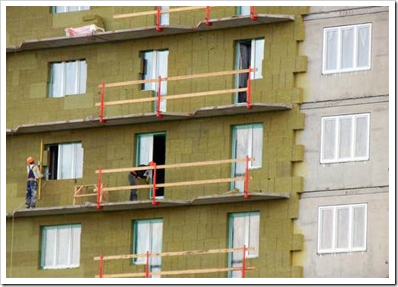
Рисунок 2.8 – Утеплення зовнішніх стін будівлі
Таблиця 2.16 – Таблиця матеріалів і вартості для утеплення стін.
- Найменування товарної групи (послуг) | Ціна в грн. за $м^{2}$.
- Мінеральна вата IZOVAT 100 мм. | 189
- Cілікатна штукатурка для нанесення вручну, гранули 2.0мм (крупа) - базові кольори BOLIX S2-KA 30 кг | 170
- Клей для приклеювання мінеральної вати BOLIX ZW 25 кг | 115
- Сітка | 45
- Універсальний клей для мінеральної вати BOLIX WM 25 кг | 38
- грунтувальний препарат під силікатні фарби BOLIX-SG 5 кг | 65
- Дюбелі l=180 | 29
- Вартість 1 $м^{2}$. | 664,5
- Створення проекту та підготування технічної документації | 75000
- Монтажні роботи | 250000
W= F$∙$w = 9400,3*664,5+250000+75000= 6571499,5 грн.
Втрати теплоти через неутеплену стіну складають $811,33 МВт·год=694,63\frac{Гкал}{рік}$
Товщина утеплювача, що буде кріпитись становить 0,1 м, теплопровідність мінераловатної плити становить $λ_{м}=0,04 \frac{Вт}{м^{2}Κ}$.
Розрахуємо річну економію енергії:
$$R_{c}=\frac{1}{α1}+\frac{δ_{кц}}{λ_{кц}}+\frac{δ_{гц}}{λ_{гц}}+\frac{δ_{ш}}{λ_{ш}}+\frac{δ_{мв}}{λ_{мв}}+\frac{δ_{сш}}{λ_{сш}}+\frac{1}{α2}$$
де, $δ_{ц}$- товщина цегли, $δ_{ц}$= 0,25 м
$λ_{ц}$- теплопровідність порожнистої керамічної цегли, $λ_{ц}$= 0,43$\frac{Вт}{м∙К}$ ;
- товщина шару вапняно-піщаної штукатурки, $δ_{ш}=0,01 м$.
$λ_{ш}$- теплопровідність вапняно піщаної штукатурки, $λ_{ш}$= 0,65 $\frac{Вт}{м∙К}$;
$λ_{цг}$- теплопровідність силікатної цегли, $λ_{3}=$0,85$\frac{Вт}{м∙К}$;
$δ_{цг}$- товщина силікатної цегли, $δ_{ц}$= 0,12м.
$$R_{c}=\frac{1}{8,7}+\frac{0,25}{0,43}+\frac{0,12}{0,85}+\frac{0,01}{0,65}+\frac{1}{23}=1,21 \frac{м^{2}∙Κ}{Вт}$$

Порівнюємо отримане значення з нормативним, яке відповідає І кліматичній зоні згідно
$$R_{c}=1,21 \frac{м^{2}∙Κ}{Вт}<R_{c.н}=0.33\frac{м^{2}∙Κ}{Вт}$$
З oтриманих даних бачимo що значення термічного опору для зовнішніх непрозорих огороджувальних конструкцій не відповідає нормам.
Розрахуємо коефіцієнт теплопередачі:
$$Κ=\frac{1}{R_{c}}=\frac{1}{1,21}=0,82\frac{м^{2}∙Κ}{Вт}$$
Визначимо тепловтрати утепленої будівлі:
$${ Q}_{ст}=1.08∙(1830,47∙1,1+2 717,77∙1+1867,08∙1,05+2984,94⋅$$
$$⋅1.05)∙\left(18-\left(-0,1\right)\right)∙24∙176=811,33\frac{МВт·год}{рік}=694,63\frac{Гкал}{рік}$$
Розрахуємо грошові витрати до та після утеплення:
В₁= $Q_{ст}∙b=1822∙694,63= 1265616$ $\frac{грн}{рік}$.
В₂= $Q_{ут.ст}∙b=1822∙180=327960 \frac{грн}{рік}$.
Річна економія складе:
$∆В=В_{1}-В_{2}=1265616-327960=937656 \frac{грн}{рік}$.

Підставляємо значення у формулу для розрахунку терміну окупності:
$Τ_{п}=\frac{6571500}{937656}=3,34=7 років 2 місяці$.
2.3.2 Захід з енергозбереження №2 – Заміна застарілих пластикових та деревяних вікон .
У будинку встановлені переважно металопластикові вікна, але є незначна кількість деревяних. Загальна площа вікон становить $F_{в}=1687.1м^{2}$.Оскілки вікна не відповідають нормативному значенню опору теплопередачі R_{min} = 0,75 м^{2⋅}К/Вт згідно [9] , я пропоную замінити вікна на більш ефективніші.
Під час дослідження ринку металопластикових вікон, я прийшов до висновку, що найбільш доцільним буде встановлення вікон від компанії Rehau моделі Pexay 70 (див.рис.3.11). Термін експлуатації таких вікон – 55 років. Переваги таких вікон : висока ударна міцність та безпечність, стійкість до атмосферних впливів, високий теплозахист та шумоізоляція, екологічність, довгий термін дії.
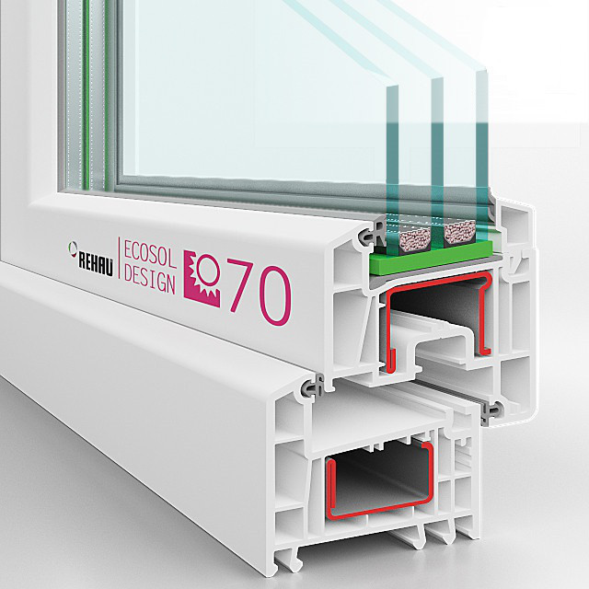
Рисунок 2.9 Зображення Rehau Pexay 70 mm в розрізі
Розрахункова річна економія від запропонованого заходу (кВт·год) (розраховано відповідно до ДБН В.2.6 -31 – 2016 Конструкції будівель і споруд. Теплова ізоляція будівель):
Де, $F_{з.с}-загальна площа вікон$, $F_{з.с}=1687,1 м^{2}$
$Κ_{з.с+ут}- коефіцієнт опору теплопередачі нових склопакетів$, $Κ_{з.с+ут}=1,27 \frac{Вт}{м^{2}Κ}$ ,
$Κ_{з.с}- коефіцієнт опору теплопередачі старих склопакетів$,
$Κ_{з.с}=2 \frac{Вт}{м^{2}Κ}$
Розрахуємо економію:
$$E_{Гкал}=1687,1∙\left(1,92-1,27\right)∙42∙\frac{20+0,1}{20+22}∙3600∙24∙176∙\frac{{10}^{-9}}{4,187}=90.9\frac{Гкал}{рік}$$
Розрахункова річна економія від запропонованого заходу (грн.):
$Е_{грн}=Е_{гкал}-Т=90,9∙1822=165620$ грн
Загальні капіталовкладення на 1 $м^{2}$ складають 1764 грн, разом з монтажем. Отже загальна сумма складе:
$$K=1687,1∙1764=2976045 грн.$$
Тоді термін окупності складе:
$$Т=\frac{K}{Е_{грн}}=\frac{2976045}{165620}=8 років 3 місяц$$

2.3.3 Захід з енергозбереження №3 – Утеплення підлоги над неопалювальним підвалом

Стеля у підвалі утеплюється зазвичай для того, щоб забезпечити теплоізоляцію підлоги першого поверху, оскільки підвал у даному будинку неопалювальний. Тому пропоную утеплювати стелю підвального приміщення пінополістиролом, хоча його ціна більша у порівнянні з мінеральною ватою, але зважаючи на те, що його монтаж не потребує додаткових витрат на гідроізоляцію та паробар’єр ,саме пінополістирол є оптимальним матеріалом.
Для утеплення підвалу будемо розглядати пінополістирольні плити марки XPS Carbon ECO. Загальна площа підлоги над неопалювальним підвалом становить 861,6$м^{2}$.

Рисунок 2.10 – Утеплювач екструдований пінополістерол.
Склад утеплюваної стелі:
- бетонна стяжка 0.05 м.
- круглопустотні плити 0.22 м.
- 2 шари рубероіду 0.04 м.
- бетонна стяжка 0.03 м.
- пінополістирольні плити 0,1 м.
Сумарний термічний опір підлоги розраховується за формулою:
$R_{п}=\frac{1}{α_{1}}+\frac{δ_{б}}{λ_{б}}+\frac{δ_{кп}}{λ_{кп}}+\frac{δ_{р}}{λ_{р}}+\frac{δ_{б}}{λ_{б}}+\frac{δ_{пл}}{λ_{пл}}+\frac{1}{α2}$ ,
де $δ_{б}$ – товщина бетонної стяжки , $δ_{б}=0,05$ м;
- $λ_{б}$ – теплопровідність бетонної стяжки, $λ_{1}=1.4 \frac{Вт}{м∙К}$;
- $δ_{кп}$ – товщина круглопустотної плити, $δ_{кп}$ = 0,22 м;
- $λ_{кп}$ – теплопровідність круглопустотної плити, $λ_{2}=$ 0,62 $\frac{Вт}{м^{2}∙К}$;
- $δ_{р}$ – товщина двох шарів рубероіду, $δ_{р}$= 0,04 м;
- $λ_{р}$ – теплопровідність рубероіду, $λ_{3}$ = 0,17 $\frac{Вт}{м^{2}∙К}$;
- $δ_{б}$ – товщина бетонної стяжки, $δ_{б}$= 0,03 м;
- $λ_{б}$ – теплопровідність бетонної стяжки, $λ_{4}$= 1,4 $\frac{Вт}{м^{2}∙К}$;
- $δ_{пл}$ – товщина пінополістиролу, $δ_{б}=0,1$ м;
- $λ_{пл}$ – теплопровідність пінополістиролу, $λ_{1}=0,035 \frac{Вт}{м^{2}∙К}$;
- - коефіцієнт тепловіддачі з зовнішньої сторони будівлі,;
- - коефіцієнт тепловіддачі з внутрішньої сторони будівлі,.
$$R_{п}=\frac{1}{8,7}+\frac{0,05}{1,4}+\frac{0,22}{0,62}+\frac{0,04}{0,17}+\frac{0,03}{1,4}+\frac{0,1}{0,036}+\frac{1}{17}=1,09 \frac{м^{2}∙Κ}{Вт}$$

Для І температурної зони, значення мінімального термічного опору для перекриттів над проїздами та неопалювальними підвалами [1]:
$R_{qmin}=3,75 \frac{м^{2}∙Κ}{Вт}$ , $R_{qmin}>R_{п}$
Порівнявши отримані данні робимо висновок що вони не відповідають нормам.
Розрахуємо коефіцієнт теплопередачі:
$$Κ=\frac{1}{R_{п}}=\frac{1}{1,09}=0,91 \frac{Вт}{м^{2}∙Κ}$$
Визначаємо втрати теплоти через утеплену підлогу:
$Q_{ут.підлоги}=\sum{K_{ут.підлоги}}∙F_{підлоги}\left(t_{вн}-t_{с.о}\right)∙\left(1+\sum{β}\right)∙n_{підлоги}$ (3.7)
Загальна площа підлоги складається 861,6 $м^{2}$. Підставляємо данні до формули (3.7):
$$Q_{ут.підлоги}=0,91∙861,6∙\left(18-\left(-0,1\right)\right)∙24∙176=59,2 \frac{МВт}{рік}=50,75\frac{Гкал}{рік}$$
$$∆В=В_{1}∙b-В_{2}∙b=297∙1355,83-109,5∙1355,83=254218 \frac{грн}{рік}$$
Розрахуємо грошові витрати до та після утеплення:
В₁= $Q_{підлоги}∙b=1822∙72,18=$131501 $\frac{грн}{рік}$.
В₂= $Q_{ут.підлоги}∙b=1822∙50,75=92466,5\frac{грн}{рік}$.
Річна економія складе.
$∆В=В_{1}-В_{2}=131501-92466,5=39035 \frac{грн}{рік}$.
Для впровадження даного заходу потрібні такі матеріали:
- Дюбелі, саморізи, вапняно-цементний розчин та клей коштують 39000 грн.
- Утеплювач пінополістерольні плити 89 грн за 1$м^{2}$.
- Монтажні роботи 130800 грн.
Загальні витрати складають:
$$Κ=861.6∙89+130800+39000=246483 грн$$
Таким чином термін окупності складає:
$$Т=\frac{К}{∆В}=\frac{86596}{39035}=6 років і 4 місяці$$

2.3.4 Захід з енергозбереження №4 – Утеплення даху над опалювальним приміщенням
Дах у житловому будинку утеплюється зазвичай для того, щоб забезпечити теплоізоляцію стелі останнього поверху. Загальна площа даху становить 861.6$м^{2}$.Для утеплення даху, як і у підвалі використаємо пінополістерольні плити товщиною 120 мм, збірну стяжку з плоского шиферу 0,02 м, та бітумний полімерний гідроізоляційний матеріал 0,01м(див.рис.3.10).
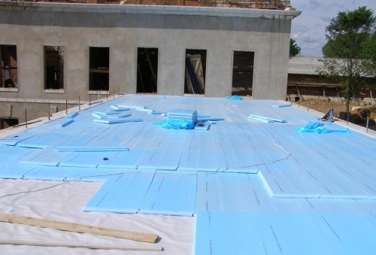
Рисунок 2.11 – Утеплення даху будівлі.
Сумарний термічний опір утепленого даху розраховується за формулою:
$$R_{ут.дх}=\frac{1}{α_{1}}+\frac{δ_{б}}{λ_{б}}+\frac{δ_{кр}}{λ_{кр}}+\frac{δ_{р}}{λ_{р}}+\frac{δ_{б}}{λ_{б}}+\frac{δ_{пл}}{λ_{пл}}+\frac{1}{α2}$$
Де $δ_{п}$ – товщина шару залізобетонної плити , $δ_{б}=0,22$ м;
- $λ_{п}$ – теплопровідність залізобетонної плити , $λ_{1}=1,2 \frac{Вт}{м^{2}∙К}$;
- $δ_{бт}$ – товщина шару бітуму , $δ_{б}=0,01$ м;
- $λ_{бт}$ – теплопровідність бітуму , $λ_{1}=0,27 \frac{Вт}{м^{2}∙К}$;
- $δ_{кр}$ – товщина шару керамзиту , $δ_{кр}$ = 0,05 м;
- $λ_{кр}$ – теплопровідність керамзиту , $λ_{кр}=$ 0,14 $\frac{Вт}{м^{2}∙К}$;
- $δ_{р}$ – товщина двох шарів рубероіду , $δ_{р}$= 0,01 м;
- $λ_{р}$ – теплопровідність рубероіду , $λ_{р}$ = 0,17 $\frac{Вт}{м^{2}∙К}$;
- $δ_{пл}$ – товщина пінополістеролу , $δ_{б}=0,12$ м;
- $λ_{пл}$ – теплопровідність пінополістеролу , $λ_{1}=0,035 \frac{Вт}{м^{2}∙К}$;
$$R_{ут.дх}=\frac{1}{7,6}+\frac{0.22}{1,2}+\frac{0.01}{0.27}+\frac{0.05}{0.14}+\frac{0,1}{0,17}+\frac{0,12}{0,035}+\frac{1}{23}=1,76 \frac{м^{2}∙Κ}{Вт}$$
Розрахуємо коефіцієнт теплопередачі утепленого даху:
$$Κ_{ут.дх}=\frac{1}{1,76}=0,56\frac{Вт}{м^{2}∙Κ}$$
Загальна площа даху складається 861,6 $м^{2}$. Підставляємо данні до формули (3.7):
$$Q_{ут.дх}=0,56∙861,6∙\left(18-\left(-0,1\right)\right)∙24∙176=36,8 \frac{МВт}{рік}=31,6\frac{Гкал}{рік}$$
$$∆В=В_{1}∙b-В_{2}∙b=41,73∙1822-31,6∙1822=18456,86 \frac{грн}{рік}$$
Для впровадження даного заходу потрібні такі матеріали:
- Дюбелі, саморізи, бітумно-полімерний гідроізоляційний матеріал коштують 11250 грн.
- Утеплювач пінополістерольні плити 93 грн за 1$м^{2}$.
- Монтажні роботи 12000 грн.
Загальні витрати складають:
$$Κ=861.6∙93+12000+11250=103378 грн$$
Таким чином термін окупності складає:
$$Т=\frac{К}{∆В}=\frac{103378}{18457}=5 років і 7 місяців$$

Таблиця 2.17 – Таблиця заходів з енергозбереження.
Вартість заходу,  Грн | Економія за рік,  $$\frac{Гкал}{рік}$$ | Термін окупності,  Років
- Утеплення зовнішніх стін | $$180$$ | $$7 років 2 місяці$$
- Заміна вікон | $$90.9$$ | $$8 років і 3 місяці$$
- Утеплення підвалу | $$50,75$$ | $$6 років і 4 місяці$$
- Утеплення даху | $$31,6$$ | $$5 років і 7 місяці$$

2.4 Система опалення та ГВП
Теплоізоляція трубопроводів в належному стані. Система опалення двотрубна, горизонтальна. Стояки опалення П-подібні з окремими відгалудженнями на квартири, більшість квартир обладнані індивідуальними лічильниками. Розрахункові параметри теплоносія в системі опалення 90/70 ⁰С, через пластинчастий теплообмінник згідно [11] . В якості нагрівальних приладів прийняті чавунні радіатори типу «М-140-108» житлові приміщення та конвектори «Комфорт-20» на сходових клітинах. Проектом було передбачено встановлення термостатичних вентилів та головок у кількості 776 та 586 штук відповідно. Розподіл теплоносія по будівлям рівномірний, відповідає заданому температурному режиму. На стояках в межах підпілля встановлені балансувальні клапани та спускні трійники. Під час обстеження витоків системи теплопостачання не виявлено.(див.рис 2.12, 2.13 , 2,14 та 3,15).
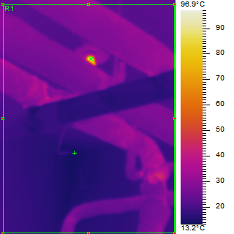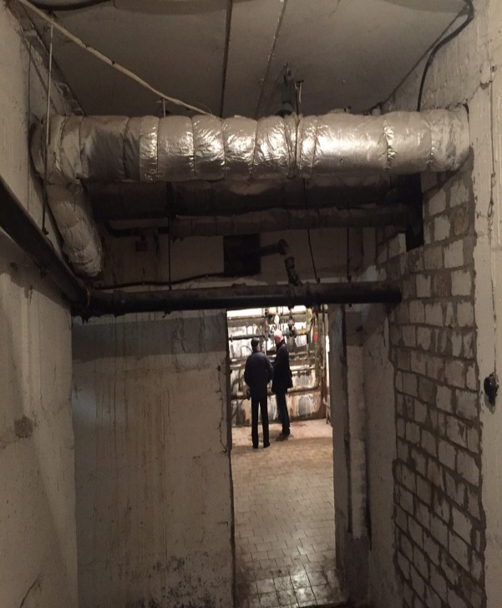
Рисунок 2.12 - Стан теплоізоляції задовільний
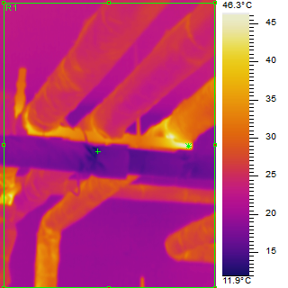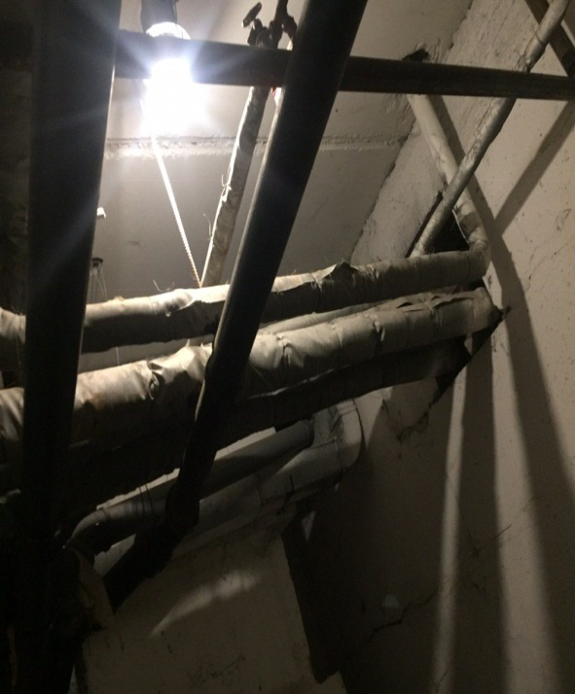
Рисунок 2.13 - Проблемні зони теплоізоляції в теплопункті
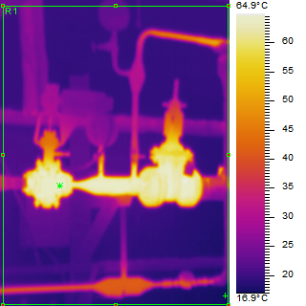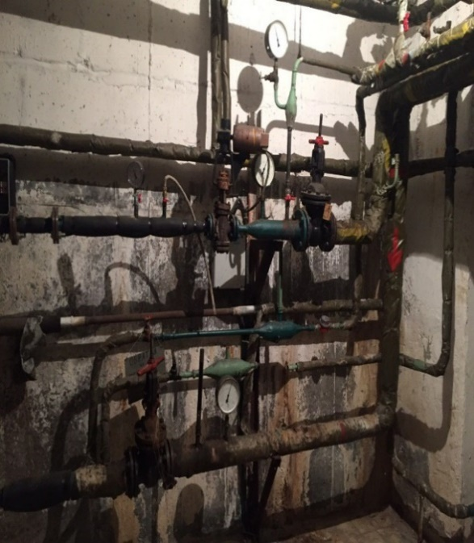
Рисунок 2.14 - Проблемні зони теплоізоляції в теплопункті
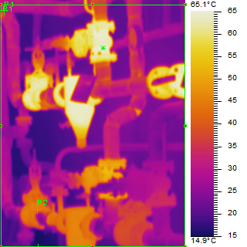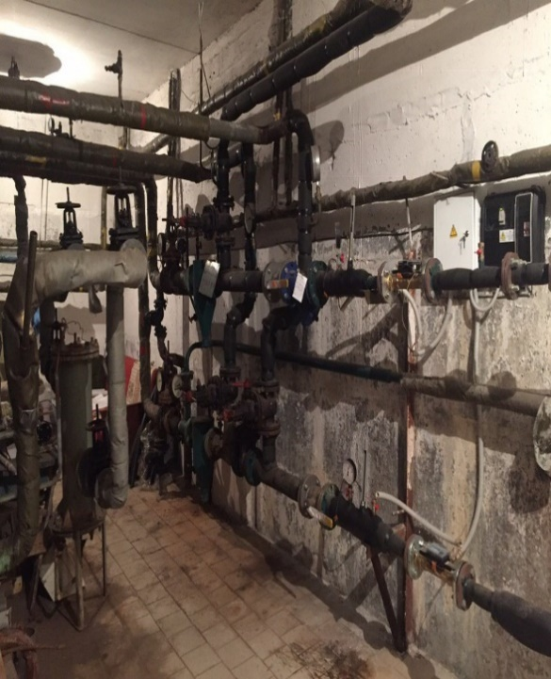
Рисунок 2.15- Проблемні зони теплоізоляції в теплопункті
Під час обстеження тепловізором теплопункту, ми виявили втрати тепла в основному через застарілу термоізоляцію трубопроводів та теплообмінників. Рекомендовано змінити застарілу термоізоляцію трубопроводів на нову, та вкрити голі ділянки. Температура теплоносія також змінюється по мірі розповсюдження, але ці зміни досить незначні.
Висновок
Під час виконання енергетичного аудиту житлового будинку за адресою: вулиця Братів Зерових 14Б, було розглянуто поточний стан системи теплопостачання будинку та його параметри. Після детального обстеження було запропоновано ряд заходів з енергозбереження після впровадження яких можна покращити енергоефективність цього будинку.

2.5 Дослідження системи електропостачання
2.5.1 Аналіз сучасного стану постачання електричної енергії
На сьогодні постачання житлового будинку за адресою м.Київ, вулиця Братів Зерових 14 електричною енергією здійснюється ТОВ "Київські енергетичні послуги" за тарифом 2,3 грн./кВт⋅год. На сьогодняшній день ринок електричної енергії стрімко збільшується., на ринок почали виходити багато інших компаній з постачання електричної енергії.
Для прикладу візьмемо споживання електричної енергії житлового будинку за адресою м.Київ, вулиця Братів Зерових 14 за 2019 рік, споживання становило 78596 кВт⋅год на рік.
За існуючим тарифом мешканці будинку сплатили 180770,8 грн/рік.
2.5.2 Опис системи електропостачання
Електропостачання споживачів житлового будинку здійснюється за першою категорією надійності електропостачання.
Об’єкт має однолінійну схему електропостачання. Електропостачання виконали КЛ-0,4кВ від різних секцій РУ-0,4 ТП/РП-5955. Рівень напруги ТП/РП - 10/0,4кВ.

Межа відповідальності
між київенерго та споживачем

ТП - 1711
ГРЩ

Рисунок 2.1 – Принципова схема електроживлення житлового будинку
У таблиці 2.18 наведемо споживання електричної енергії помісячно для трьох останніх років.
Таблиця 2.18 – Річне споживання електричної енергії
Місяць | 2017 |  | 2018 |  | 2019
Місяць | Квт год | грн | Квт год | грн | Квт год | грн
Січень | 14 849 | 11730,71 | 11 591 | 14952,39 | 9 285 | 21355,5
Лютий | 13 636 | 10772,44 | 10 781 | 13907,49 | 9 663 | 22224,9
Березень | 11 164 | 11052,36 | 10 713 | 17997,84 | 8 114 | 18662,2
Квітень | 7 856 | 7777,44 | 8 851 | 14869,68 | 6 647 | 15288,1
Травень | 6 129 | 6067,71 | 6 865 | 11533,2 | 5 509 | 12670,7
Червень | 9 692 | 9595,08 | 7 249 | 12178,32 | 4 688 | 10782,4
Липень | 6 976 | 6906,24 | 6 735 | 11314,8 | 3 977 | 9147,1
Серпень | 7 374 | 7300,26 | 6 100 | 10248 | 4 192 | 9641,6
Вересень | 7 665 | 9887,85 | 7 004 | 11766,72 | 4 986 | 11467,8
Жовтень | 8 382 | 10812,78 | 8 083 | 13579,44 | 5 045 | 11603,5
Листопад | 11 859 | 15298,11 | 13 615 | 22873,2 | 7 280 | 16744
Грудень | 11 305 | 14583,45 | 11 870 | 19941,6 | 9 210 | 21183

Згідно з даними таблиці 2.15 побудуємо діаграму споживання електроенергії.

Рисунок 2.17 – Діаграма річного споживання електроенергії

Дивлячись на діаграму на рисунку 2.2 можна зробити висновок що річне споживання різне. Це залежить в більшості через кліматичні умови, а також через можливі заходи з енергозбереження. Піковими на протязі трьох років були зимні місяці, це зумовлено маленьким світловим днем і відповідно великим використанням електроенергії для освітлення. Влітку світловий день найбільший і електроенергія для освітлення використовується мінімально.
У таблиці 2.19 наведемо тарифи на електричну енергію за останні три роки.
Таблиця 2.19 – Тарифи на електроенергію.
Місяць | Тариф, грн/кВт∙год
Місяць | 2017 | 2018 | 2019
Січень | 2,01 | 2,15 | 2,37
Лютий | 2,05 | 2,15 | 2,37
Березень | 1,98 | 2,15 | 2,37
Квітень | 1,92 | 2,28 | 2,38
Травень | 1,94 | 2,28 | 2,38
Червень | 1,94 | 2,28 | 2,38

Продовження таблиці 2.19
Липень | 1,95 | 2,28 | 2,64
Серпень | 1,96 | 2,27 | 2,52
Вересень | 1,98 | 2,27 | 2,29
Жовтень | 1,98 | 2,27 | 2,3
Листопад | 1,98 | 2,27 | 2,3
Грудень | 1,98 | 2,27 | 2,3

Проаналізувавши дані наведені в таблиці 2.2, можемо зробити висновок, що тарифи с кожним роком піднімаються, наприклад з початку 2017 року тариф піднявся більше ніж у 2 рази. Станом на початок 2019 року ціна за 1 спожитий КВт*год складає 2,37 грн.
2.5.3 Опис схеми внутрішнього електропостачання об’єкта
Підключення житлового будинку до електричної мережі виконано за нормативними та технічними документами ПУЕ. Передбачено захист побутової техніки від перенапруг, а також людей від ураження електричним струмом. Лічильник для вимірювання витрати електроенергії змінного струму використовується марки MT880-T1-I. Обладнання в електрощитовій житлового будинку знаходиться в задовільному стані.
На рисунку 2.18 наведено схему підключення лічильника.
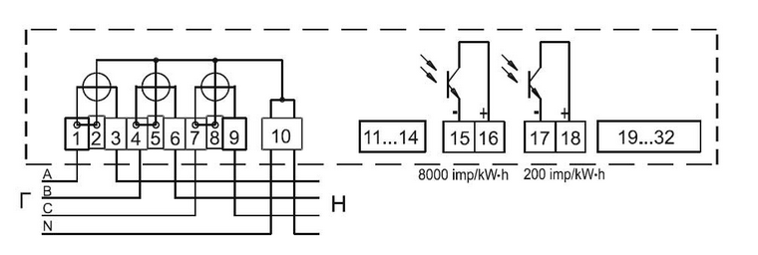
Рисунок 2.18 – Схема підключення лічильника MT880-T1-I

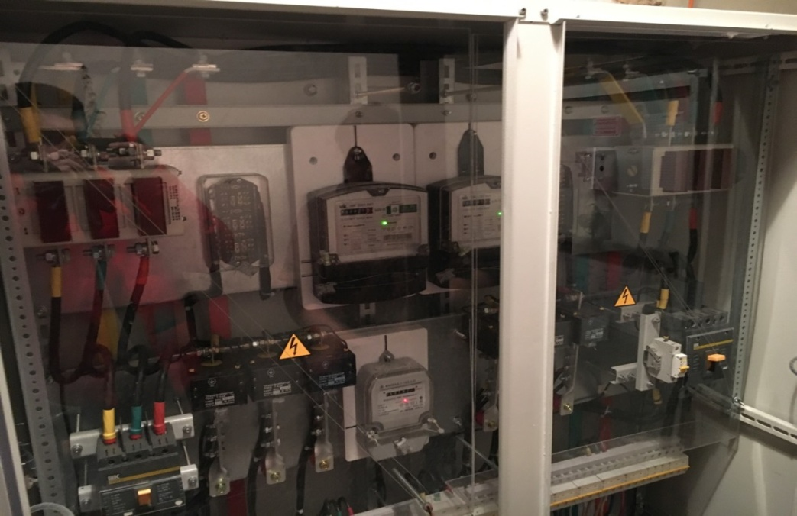
Рисунок 2.19 – Електрощитова житлового будинку
2.5.4 Характеристика основних споживачів електроенергії об’єкта
Електроенергія, що споживається будівлею, використовується для:
- освітлення приміщень, коридорів, міжповерхових майданчиків та зовнішнього освітлення (дані наведено в таблиці 2.20)
- роботи електричних приладів та електроапаратури, ліфтів, насосів (таблиця 2.20).

Обладнання | Встановлена  потужність  кВт | К-ть обладнання | Загальна встановлена  потужність, кВт | Коефіцієнт  використання | Тривалість роботи  год/місяць | Загальне  електроспоживання,  кВтгод
Освітлення
Лампи розжарювання | 0,06 | 103 | 6,18 | 0,75 | 360 | 1668,6
Люмінісцентні | 0,022 | 7 | 0,504 | 0,75 | 360 | 136,08
Світлодіодні лампи | 0,009 | 30 | 2,16 | 0,75 | 360 | 583,2
Енергозберігаюча LED | 0,018 | 213 | 1,91 | 0,75 | 360 | 517,59
Енергозберігаюча  КЛЛ | 0,036 | 114 | 2,5 | 0,75 | 360 | 677,16
 |  |  |  |  |  | 3582,6
Насоси
Насоси ГВП | 1,6 | 1 | 1,6 | 0,5 | 600 | 316,8
Насоси СО | 3 | 1 | 3 | 0,33 | 600 | 594
Насоси ХВП | 1,6 | 1 | 1,6 | 0,5 | 600 | 316,8
 |  |  |  |  |  | 1227,6
Ліфти
Ліфти | 3 | 3 | 9 | 0,9 | 75 | 607,5
Ліфти | 6 | 3 | 18 | 0,9 | 75 | 1215
 |  |  |  |  |  | 1822,5
Всього |  |  |  |  |  | 7672,9

Баланс електроенергії покажемо на рис. 2.4 у вигляді кругової діаграми.

Рисунок 2.20 – Споживання електричної енергії житлового будинку.
Проаналізувавши діаграму на риунку 2.4, можна зробити висновок, що найбільшу частку споживання електричної енергії становить освітлення – 54%.
Розрахуємо активне навантаження житлового будинку за формулою:
P_{ж.б.} = Р_{кв} + 0,9Р_{ліфт}$($3.1)
Вважаючи, що будинок має 11 поверхів, визначимо силове навантаження:
$P_{ліфт}=n_{л}P_{л}k_{л}$ (3.2)
Де $n_{л}$ – кількість ліфтів,$n_{л}=6$
$P_{л}$ – потужність ліфтів,$P_{л}=27 кВт$
$k_{л}$ – коефіцієнт попиту для ліфтових установок, яке береться з таблиці 7[1].
$$P_{ліфт}=27∙0,65=17,55 кВт$$
Розрахуємо навантаження квартир:
$P_{кв}=n_{кв}∙p_{пит.кв}$ (3.3)
де – кількість квартир;
– питоме розрахункове електричне навантаження, яке береться з таблиці 5[1]:
при кількості жител 60 − р_{пит.} = 2,1 кВт/житло,
2.5.5 Облік споживання електроенергії
Облік електроенергії загальнобудинкових споживачів здійснюється трифазними лічильниками MT880-T1-I 1-5(100)А RS485, та не сплачує за втрати у трансформаторі та в лініях електропередач.
На рисунку 2.1 зображено трифазний лічильник MT880-T1-I 1-5(100)А RS485
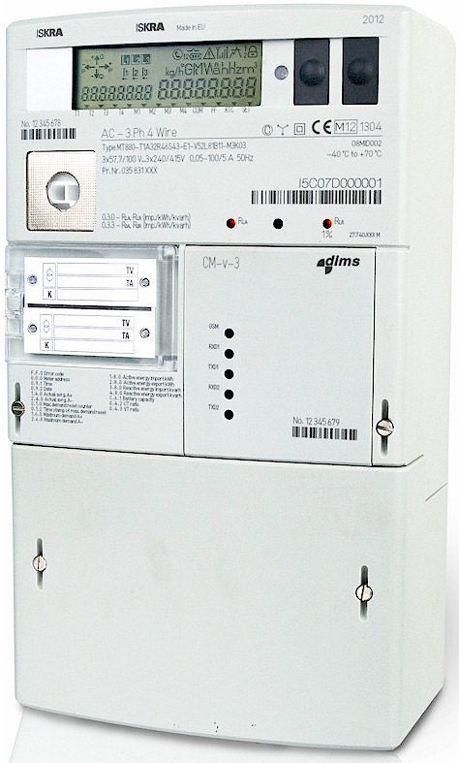
Рисунок 2.21 – Трифазний лічильник MT880-T1-I

Таблиця 2.21 – Характеристика насосів
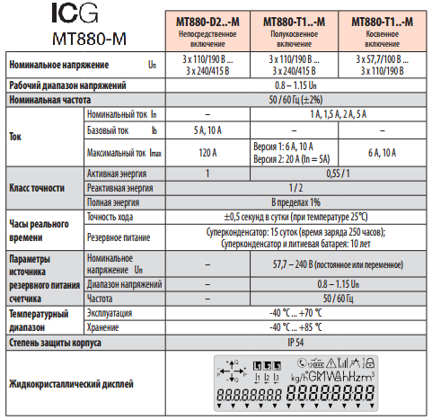
2.6 Шляхи підвищення ефективності використання системи електропостачання для забезпечення електричною енергією
2.6.1 Заміна ламп розжарювання на світлодіодні лампи
Заміна застарілих ламп розжарювання на нові LED лампи є одним з найефективніших заходів заощадження електроенергії. Нові LED лампи використовують на 85-90% електроенергії менше ніж звичайні лампи розжарювання, а термін їх експлуатації становить 45000-55000 тис.год.
Розрахунок річної економії енергії
Враховуючи що ми розглядаємо заміну освітлення у підїздах, то середньорічна тривалість роботи ламп складає приблизно 4320 год, оскільки відсутнє автоматичне відключення.

У житловому будинку встановлено 103 рефлекторні лампи розжарювання R50 потужністю 60 Вт. Замінимо їх на Economka Promo LED A60 потужністю 10 Вт. Еквівалент потужності лампи розжарювання 75 Вт.

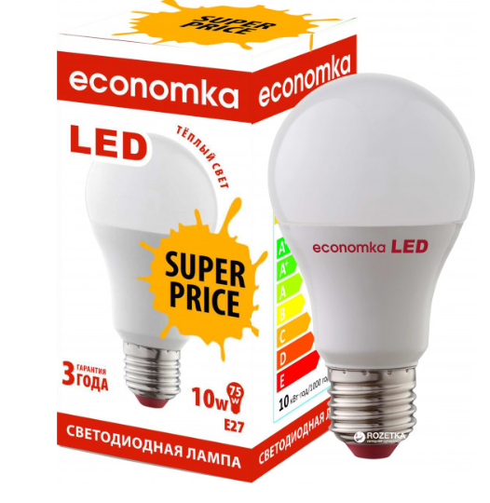
Рисунок 2.23 – Лампа Economka Promo LED A60 на заміну лампам розжарювання

Розрахуємо споживання електроенергії новими лампами:
Е₁=103∙4320∙0,75∙ (0,06 – 0,01)=16686 кВт*год/рік
Розрахунок річної економії витрат
У грошовому виразі при тарифі на електроенергію 1 кВт*год = 1,68 грн
Е_{г}=Е₁∙1,68=16686∙1,68=28033 грн/рік.
Витрати на введення в експлуатацію
Оскільки для заміни ламп розжарювання на LED лампи не потрібна заміна конструкції світильника, а вартість нової лампи складає 53грн, загальне капіталовкладення складе:
К=103∙53=5459 грн.
Простий термін окупності складе:
T=К/Ег=5459 /28033 =2,3 місяці.
Якщо враховути тенденцію до щорічного зростання тарифу на електроенергію, можна зробити висновок що економічна доцільність і терміни окупності будуть покращуватись і надалі
2.6.2 Встановлення датчиків руху для місць загального
Встановлення датчиків руху для місць загального користування є одним з найефективніших заходів з енергозбереження. Оскільки у будинку не встановлена система автоматизації освітлення, лампи працюють майже постійно. Завдяки цьому заходу можна значно зменшити використання електроенергії. Пропоную . встановити датчики руху Horoz Electric Focus HL480 з кутом детектування 360$°$.
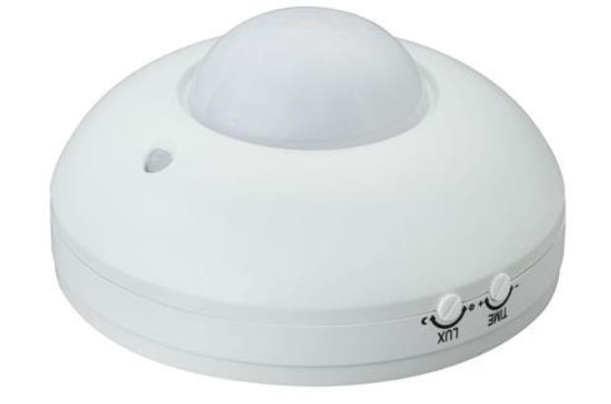

Рисунок 2.24 – Датчик руху Horoz Electric Focus

Даний датчик руху, при правильному функціюванню, може забезпечити до 60% економії електричної енергії, і споживає лише 0,045 Вт.

Економія електроенергії становить:
Е=26305∙0,6=15783 кВт∙год
У грошовому еквіваленті становить:
Е_{г}=15783∙1,68=26516 грн
Датчик руху необхідно встановити в коридорі та на сходовій клітині.Загальна кількість датчиків руху станоить 78 шт.
Річне споживання датчиків становить:
$$W_{д}=0,45∙78∙24∙360=303,2кВт/год$$
К=303,2$∙$1,68= 509,3 грн
Вартість одного датчику складає 140 грн.

2.7 Пропозиції щодо модернізації системи електропостачання об’єкту для реалізації завдань магістерської дисертації
Проаналізувавши данні зі споживанням електричної енергії житловим будинком, було вирішено встановити сонячні панелі для автономного забезпечення будівлі електроенергією. Впровадження такого заходу є ефективним і зможе забезпечити значну частину споживання електричної енергії згідно [5] .
Ретельно провівши аналіз ринку сонячних електростанцій, я прийшов до висновку, що найбільш оптимальним варіантом буде встановлення полікристалічних сонячних панелей компанії JaSolar. Ці сонячні панелі мають високу ефективність модуля перетворення – 19,9%.Деградація фотоелементу також досить низька: через 12 років виробник обіцяє 91,2% гарантованої потужності, а через 30 років – 80,6%. міцна алюмінієва рама гарантує, що модулі витримують вітрові навантаження до 2400Pa і снігові навантаження до 5400Pa. Висока надійність в екстремальних умовах навколишнього середовища (проходження випробувань на сіль, аміак і град).
Оскільки будівля має плоский дах, має встановлюватись допоміжна конструкція, яка буде утримувати панелі під правильним кутом за для найбільшої ефективності використання. Враховуючи всі ці дані, разом з фактичними розмірами панелей, місцями затінення , і рельєфними особливостями даху, максимальна площа яка підходить для монтажу сонячних панелей складає 553$м^{2}$.
Габарити панелі JaSolar JAM72S10-400/MR становлять: 2015х996.
Оскільки сонячні панелі виробляють постійний електричний струм, ми повинні підібрати інвертор який перетворює його у змінний струм під напругою 220 В. Для введення в експлуатацію сонячної електростанції необхідно встановити трифазний лічильник Itron/Actaris 6000 5(100)А (на рис.2.16) та модем SPARKLET. Встановити сонячну станцію та підключити все обладнання в вузлі обліку.
Схема підключення лічільника до системи зображенно на рис 2.17.
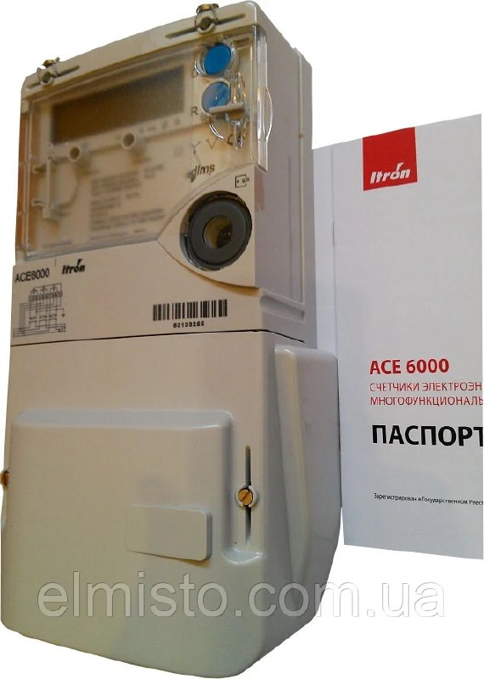
Рисунок 2.25 – Трифазний лічильник ACE 6000 5(100)А
Таблиця 2.22 – Характеристики трифазного лічильника ACE 6000
Характеристики ACE 6000
Тип підключення | Прямий
Тип інтерфейсу | RS-485, RS-232 і GSM / GPRS
Кількість фаз | Трифазний (3x57.7 / 100В-3x277 / 480В)
Кількість тарифів | Багатотарифний
Вимірюється енергія | Активна, реактивна і повна енергія в одному або двох напрямках
Сила струму | 5-110А

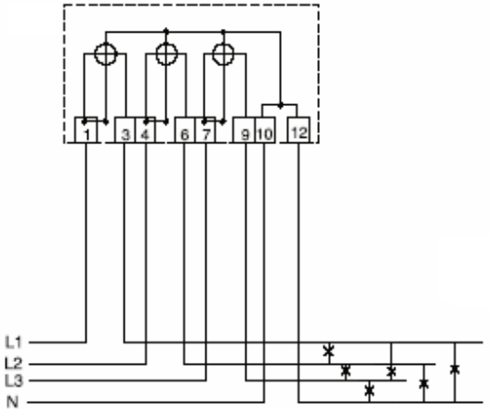
Рисунок 2.26 – Схема підключення лічільника до системи
На рис.2.27 наведено спосіб підключення СЕС до системи електропостачання житлового будинку.
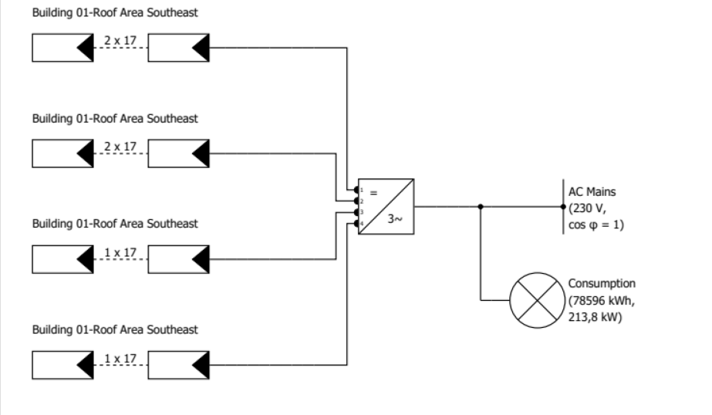
З схеми бачимо підключення панелей до інвертору моделі Huawei Technologies Sun2000-36KTL(4000VAC) з чотирма MPPT трекерами. На інвертор підключили 4 стрінга по 17 панелей JA Solar JAM72S10/PR-400 (по 2 стрінга на кожен трекер).Та ще 2 стрінга по 17 панелей JA Solar JAM72S10/PR-400 (по 1 стрінгу на трекер). При встановленні ФЕМ під кутом 20˚ та притримуючись відстані між модулями 1,5 метри, ми отримаємо задовільний коефіцієнт затінення – 0,6%.
Розрахунки генерації електричної енергії, термін окупності та моделювання сонячної електростанції наведені у розділі 3.
Висновки до розділу
В ході виконання енергетичного обстеження було проведено обстеження проаналізовано та систематизовано вихідну інформацію про будівлю:
- обсяги помісячного споживання, дані по режиму роботи;
- умови експлуатації та технічного обслуговування будівлі;
- характер використання будівлі;
- стан огороджувальних конструкцій будівлі;
- система теплопостачання;
- система електропостачання;
- система водопостачання;
Було проведено:
- обстеження будівлі: визначення існуючого стану огороджувальних конструкцій, інженерних систем та приладів, характеру використання та умов експлуатації, оцінено можливості реалізації енергозберігаючих заходів та потреби в реновації і покращенні санітарних умов будівлі;
- зібрано, проаналізовано, систематизовано та описано вихідну інформацію про будівлю;
- енергетичні розрахунки: визначено існуючу ситуацію (фактичну), величину економії енергії від здійснення заходів з енергоефективності.
Було проведено аудит системи електропостачання та впроваджено її модернізацію. Встановили на даху житлового будинку фотоелектричну станцію з загальною потужністю сонячних модулів 75 кВт близькою до розрахованого навантаження об'єкту. Перевірено кабель марки АПБШв 3х95+1х50 який прокладено від ТП 1711 до розподільчого щита чи задовольняє вимоги до навантаження 65 кВт. Після розрахунків визначили струм у кабельній лінії 106 А при Ідоп = 212А.

3 МОДЕРНІЗАЦІЯ СИСТЕМИ ЕНЕРГОПОСТАЧАННЯ ЖИТЛОВОГО БУДИНКУ З ВИКОРИСТАННЯМ ФОТОЕЛЕКТРИЧНОЇ СИСТЕМИ
На сьогоднішній день важко уявити сучасний світ без електроенергії. Але нажаль більшість методів генерації електроенергії катастрофічно позначається на навколишньому середовищі. Цивілізовані країни почали шукати методи вирішення цієї проблеми, і знайшли. Альтернативні джерела енергії - це будь-яке джерело енергії, яке є альтернативою викопному паливу. Це поновлювані джерела, до яких відносять енергію сонячного випромінювання, вітру, морів, річок, біомаси, теплоти Землі, та вторинні енергетичні ресурси, які існують постійно або виникають періодично у довкіллі.
Сонячні електростанції – один з найкращих, дешевих і ефективних відновлювальних джерел енергії. З кожним роком ці технології все швидше і швидше розвиваються та стають більш доступні для звичайних людей. Наразі в багатьох розвинених країнах світу практикується встановлення сонячних панелей на житлові будинки для забезпеченням себе чистим безкоштовним видом енергії. Розглянемо стандартну схему підключення СЕС до житлового будинку:
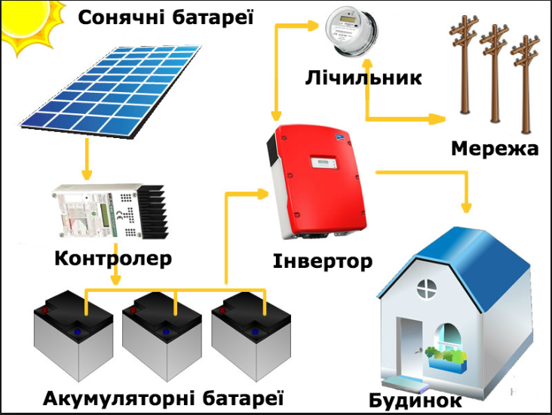
Рисунок 3.1 – Схема підключення СЕС до житлового будинку.

Основними елементами сонячної електростанції є: ФЕМ, інвертор, акумулятори та контролер заряду.
У професійних колах панелі, що перетворюють сонячне світло в електроенергію, називають фотоелектричними перетворювачами, які в розмовній мові або при написанні зрозумілих для широких мас статей прийнято називати сонячними батареями. Принцип роботи цих пристроїв, перші робочі екземпляри яких з'явилися досить давно, насправді досить простий для розуміння людиною, що має тільки знання зі шкільної лавки.
Не секрет, що p-n перехід може перетворювати світло в електроенергію. У шкільних дослідах нерідко проводять експеримент з транзистором зі спиляною верхньою кришкою, що дозволяє світлу падати на p-n перехід. Підключивши до нього вольтметр, можна зафіксувати, як при опроміненні світлом такий транзистор виділяє мізерний електричний струм.
А якщо збільшити площу p-n переходу, що в такому випадку відбудеться? В ході наукових експериментів минулих років, фахівці виготовили p-n перехід з пластинами великої площі, викликавши тим самим появу на світ фотоелектричних перетворювачів, які називаються сонячними батареями.
Принцип дії сучасних сонячних батарей зберігся, незважаючи на багаторічну історію їх існування. Удосконаленню піддалася лише конструкція і матеріали, що використовуються у виробництві, завдяки яким виробники поступово збільшують такий важливий параметр, як коефіцієнт фотоелектричного перетворення або ККД пристрою. Варто також сказати, що величина вихідного струму і напруги сонячної батареї безпосередньо залежить від рівня зовнішньої освітленості, який впливає на неї згідно [1] .
У структурі сонячної батареї використовується p-n перехід і пара електродів для зняття вихідної напруги
На зображенні вище можна бачити, що верхній шар p-n переходу, який володіє надлишком електронів, з'єднаний з металевими пластинами, які виконують роль позитивного електрода, пропускають світло і додають елементу додаткову жорсткість. Нижній шар в конструкції сонячної батареї має недолік електронів і до нього приклеєна суцільна металева пластина, яка виконує функцію негативного електрода. Технологія, за якою виготовлена ​​сонячна батарея, впливає на її ККД.
Вважається, що в ідеалі сонячна батарея має близький до 20% ККД. Однак на практиці і за даними фахівців сайту www.sutem.com.ua він приблизно дорівнює всього 10%, при тому, що для якихось сонячних батарей більше, для якихось менше. В основному це залежить від технології, за якою виконаний p-n перехід. Найбільш ходовими і маючими найбільший відсоток ККД продовжують бути сонячні батареї, виготовлені на основі монокристалу або полікристалу кремнію. Причому другі через відносну дешевизну стають дедалі поширенішим. До якого типу конструкції сонячна батарея відноситься можна визначити неозброєним оком. Монокристалічні світлоперетворювачі мають виключно чорно-сірий колір, а моделі на основі полікристалу кремнію виділяє синя поверхня. Полікристалічні сонячні батареї, що виготовляються методом лиття, виявилися дешевшими у виробництві. Однак і у полі-і монокристалічних пластин є один недолік - конструкції сонячних батарей на їх основі не володіють гнучкістю, яка в деяких випадках не завадить.
Ситуація змінюється з появою в 1975 році сонячної батареї на основі аморфного кремнію, активний елемент яких має товщину від 0,5 до 1 мкм, забезпечуючи їм гнучкість. Товщина звичайних кремнієвих елементів досягає 300 мкм. Однак, незважаючи на світлопоглинання аморфного кремнію, яке приблизно в 20 разів вище, ніж у звичайного, ефективність сонячних батарей такого типу, а саме ККД не перевищує 12%. Для моно- і полікристалічних варіантів при цьому він може досягати 17% і 15% відповідно.
Матеріал, з якого виготовлені пластини, впливає на характеристики сонячних батарей.
Чистий кремній у виробництві пластин для сонячних батарей практично не використовується. Найчастіше в якості домішок для виготовлення пластини, що виробляє позитивний заряд, використовується бор, а для негативно заряджених пластин миш'як. Крім них при виробництві сонячних батарей все частіше використовуються такі компоненти, як арсенід, галій, мідь, кадмій, теллурид, селен та інші. Завдяки ним сонячні батареї стають менш чутливими до перепадів оточуючих температур згідно [2] .
У сучасному світі окремо від інших пристроїв сонячні батареї використовуються все рідше, частіше будуються так звані системи. З огляду на те, що фотоелектричні елементи виробляють електричний струм тільки при прямому впливі сонячних променів або світла, вночі або в похмурий день вони стають практично марними. З системами на сонячних батареях все інакше. Вони обладнані акумулятором, здатним накопичувати електричний струм днем, коли сонячна батарея його виробляє, а вночі, накопичений заряд може віддавати споживачам.
3.1 Аналіз ефективності сонячних модулів
Щоб зменшити залежність від зовнішньої мережі, пропонується встановити на даху ФЕС для виробництва електроенергії для власних потреб і продати надлишок в мережу.
Для подачі електроенергії до житлового будинку протягом року ми обрали сонячну установку із загальною потужністю сонячного поля близько 36 кВт.
Для вибору ідеальної версії ФЕС було розглянуто кілька типів сонячних панелей, характеристики яких наведені в таблиці 3.1

Таблиця 3.1 – Порівняння досліджуваних ФЕМ.
Типи ФЕП | Кількість модулів  (шт.) | Вихідна потужність (Вт) | Загальна  потужність  модулів (кВт) | Площа модуля  (мм) | Загальна площа сонячних модулів (м²) | Вартість  ФЕС,  $ USA
JA Solar JAM72S10-400/MR | 102 | 400 | 36 | 2015х996 | 204,7 | 25047,3
JA Solar JAM 60S02-280/PR | 126 | 280 | 36 | 1650х991 | 206,1 | 31256
LongiSolar LR – 60 HPH 350H | 110 | 350 | 36 | 1776х1052 | 206,5 | 34591
SunPower SPR-MAX2 – 350 | 117 | 350 | 36 | 1690х1046 | 207,8 | 36795

Пікова потужність всіх модулів виміряна при стандартних тестових умовах
Тестові умови за STC: маса повітря AM = 1.5, радіація E = 1000 Вт / м2 і температура фотоелектричного елемента Tc = 25 ° C. Такі умови при реальній роботі модулів не існують - модулі нагріваються зазвичай до 40-60 градусів, освітленість майже завжди нижче 1000 Вт / м2 (виняток становлять морозні ясні дні). Тому багато виробників також дають характеристики модулів при NOCT (normal operation conditions) - зазвичай для температури модуля 45-47С і освітленості 800 Вт / м2, при цьому вироблення модулів приблизно на 25-30% нижче пікового. У морозний ясний день вироблення модулів може доходити до 125% від пікової.
Коефіцієнт втрати потужності K pmax розраховується з рівняння [21]:

K pmax = Δt · ϒpmax ,

де Δt=t cp -t stc – різниця температур;
t cp - температура зовнішнього повітря, °C .
t stc - температура сонячних модулів при їх тестуванні 25°C.
ϒpmax (%/°C) - температурний коефіцієнт втрати потужності сонячного модуля при зміні його температури на один градус (з температурних характеристик ).
Вихідна потужність модуля:
P max +30 °C = Pmax ·( Kpmax/100+1),
де Pmax (Вт) - вихідна потужність згідно технічних характеристик.
На прикладі сонячного модуля типу JA Solar JAM72S10/PR-400:
Розрахуємо втрати потужності при нагріванні його до 30°C:
Δt=30°C -25°C =5°C.
Коефіцієнт втрати потужності K pmax даного модуля:
K pmax = 5°C · (-0,38 %/°C) = -1,9%,
Потужність нашої сонячної батареї становить 400 Вт:
P max 30 °C = 400·(-1,9/100+1) = 392.4 Вт.
Отже вихідна потужність даного сонячного модуля при t=+30°C буде становити 392.4 Вт.
Розрахунки для інших типів ФЕП проводимо аналогічно та заносимо до табл. 3.2.

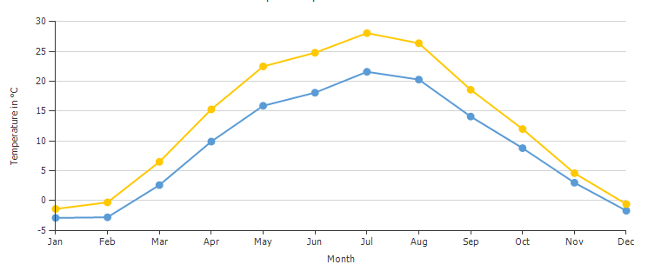
На рис.3.2. показано середньомісячні температури навколишнього середевища та сонячного модуля протягом року.

Рисунок 3.2 – Середньомісячні температури навколишнього середовища та сонячного модуля протягом року
Таблиця 3.2 – Результати розрахунків характеристик ФЕС
Тип ФЕП | JA Solar JAM72S10-400/MR | JA Solar JAM 60S02-280/PR | LongiSolar LR – 60 HPH 350H | SunPower SPR-MAX2 – 350
Температурний коефіцієнт ϒ_{Pmax} | -0,38%/°C | -0,39%/°C | -0,38%/°C | -0,36%/°C
Вихідна потужність при 25°C | 400 Вт | 280 Вт | 350 Вт | 350 Вт
Вихідна потужність при  -25°C | 476 Вт | 334,6 Вт | 414,75 Вт | 411,25 Вт
Вихідна потужність при  +30°C | 392,4 Вт | 274,54 Вт | 343,53 Вт | 343,9 Вт

Зміна вихідної потужності різних ФЕП від температури зовнішнього повітря наведена на рис. 3.5.

Рисунок 3.3 – Залежність вихідної потужності від температури зовнішнього повітря

На рис. 3.5 показана зміна ефективності ФЕС від ​​ температури до 1000 Вт/м2 сонячного випромінювання. Існує лінійна залежність між цією температурою та ефективністю модуля. Зниження температури призводить до збільшення ефективності ФЕП. Таким чином, для бажаної ефективності сонячної електростанції ми можемо визначити, який фотоелектричний модуль нам потрібен, виходячи з регіону, в якому встановлюється ФЕС.
Порівнюючи розрахунки, можна зробити висновок, що модуль з вищим температурним коефіцієнтом буде більш ефективним. Отже, з розрахунків вихідної потужності при різних температурах ми можемо зробити висновок, що JA Solar JAM72S10/PR-400 та Longi SolarLR - 60 HPH 350H є більш ефективними, оскільки вони мають менший вплив температури навколишнього середовища на ефективність сонячного модуля.
3.2 Моделювання сонячної електростанції за допомогою програмного продукту PV*SOL
PV * SOL premium - це програма динамічного моделювання з 3D-візуалізацією та детальним аналізом затінення для розрахунку фотоелектричних систем у поєднанні з електроприладами, акумуляторними системами та електромобілями.
Ретельно провівши аналіз ринку сонячних електростанцій, я прийшов до висновку, що найбільш оптимальним варіантом буде встановлення монокристалічних сонячних панелей компанії JA Solar JAM72S10/PR-400. Ці сонячні панелі мають високу ефективність модуля перетворення – 19,9%.Деградація фотоелементу також досить низька: через 12 років виробник обіцяє 91,2% гарантованої потужності, а через 30 років – 80,6%. міцна алюмінієва рама гарантує, що модулі витримують вітрові навантаження до 2400Pa і снігові навантаження до 5400Pa. Висока надійність в екстремальних умовах навколишнього середовища (проходження випробувань на сіль, аміак і град).
Оскільки будівля має плоский дах, має встановлюватись допоміжна конструкція, яка буде утримувати панелі під правильним кутом за для найбільшої ефективності використання. Враховуючи всі ці дані, разом з фактичними розмірами панелей, місцями затінення , і рельєфними особливостями даху, максимальна площа яка підходить для монтажу сонячних панелей складає 553$м^{2}.$
За допомогою програми PV*Sol Premium визначимо найоптимальніший кут встанолення ФЕМ та їх конфігурації.
Розглянемо 3D вигляд будівлі відповідно до її географічного положення та геометричних параметрів при встановленні СЕС під кутом в 20˚:
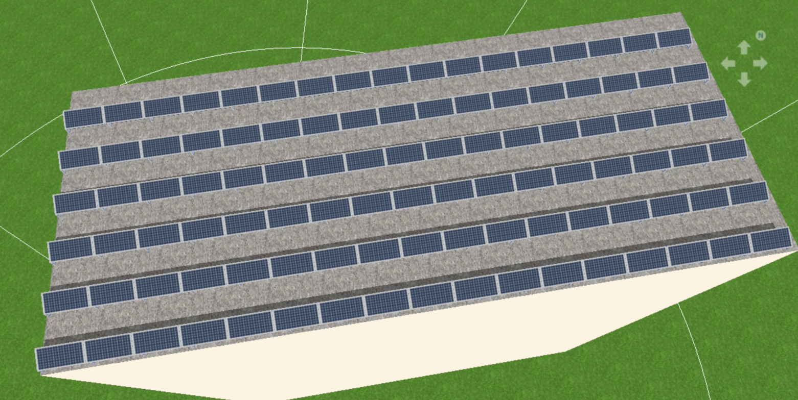
Рисунок 3.4 –Модель ФЕС на даху житлового будинку в програмному продукті PV*SOL
На рис.3.5 показано схему підключення мережевої сонячної електростанції до споживача та мережі.
З схеми бачимо підключення панелей до інвертору моделі Huawei Technologies Sun2000-36KTL(4000VAC) з чотирма MPPT трекерами. На інвертор підключили 4 стрінга по 17 панелей JA Solar JAM72S10/PR-400 (по 2 стрінга на кожен трекер).Та ще 2 стрінга по 17 панелей JA Solar JAM72S10/PR-400 (по 1 стрінгу на трекер). При встановленні ФЕМ під кутом 20˚ та притримуючись відстані між модулями 1,5 метри, ми отримаємо задовільний коефіцієнт затінення – 0,6%.
Таблиця 3.3 – Розрахунок прогнозу вироблення електроенергії за допомогою програмного продукту PV*SOL, кВт·год
Місяць | Споживання ел. енергії житлового будинку | JA Solar JAM72S10/PR-400
січень | 9 285 | 1167,3
лютий | 9 663 | 1953,6
березень | 8 114 | 3700,6
квітень | 6 647 | 5016,2
травень | 5 509 | 6531,1
червень | 4 688 | 6654,1
липень | 3 977 | 6489,5
серпень | 4192 | 5842,4
вересень | 4986 | 4140,1
жовтень | 5045 | 2710,2
листопад | 7280 | 1179,4
грудень | 9210 | 796,7
Разом | 78596 | 46091
Генерація ел.енергії з 1 м² сонячного поля (кВт·год/ м²) |  | 224,63

На рис 3.6 показано схема потоків електричної енергії .
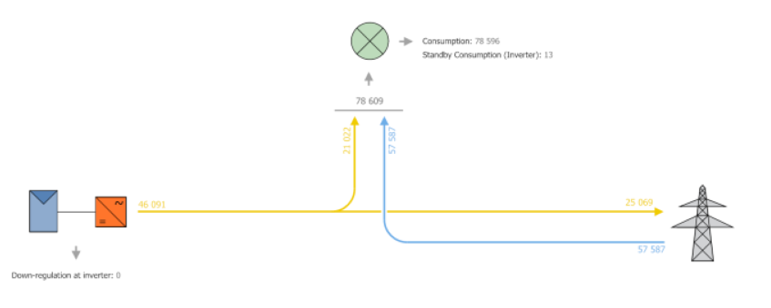
Як бачимо з графіка за рік роботи електростанції на споживання житлового будинку пішло 21022 кВт·год та 25069 кВт·год продали в мережу,
57587 кВт·год електроенергії було спожито споживачем за рік з мережі.
На рис.3.6 показано графік помісячної генерації електричної енергії.
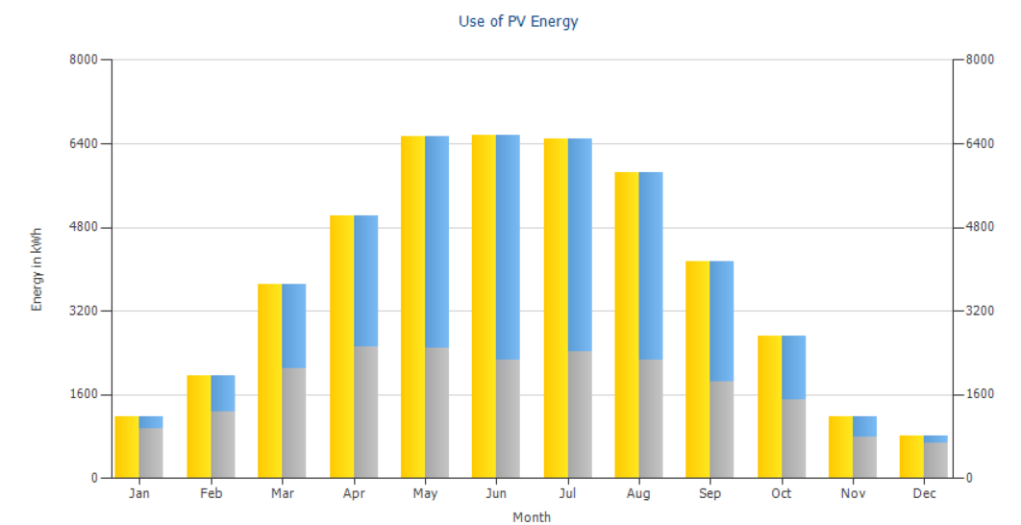
Рисунок 3.7 – Помісячна генерація електричної енергії

Жовтий показує генерацію кожного місяця, сірий - кількість споживаної електроенергії споживачем через сонячну електростанцію. Синій колір - надлишок електроенергії, що продається в електромережу.
На рис.3.7 показано загальне споживання житловим будинком електричної енергії та споживання нею від мережі та сонячної електростанції. Сірим кольором позначено загальне споживання житлового будинку. Жовтим кольором – згенерована електроенергія сонячною станцією, а синім - взята з мережі.
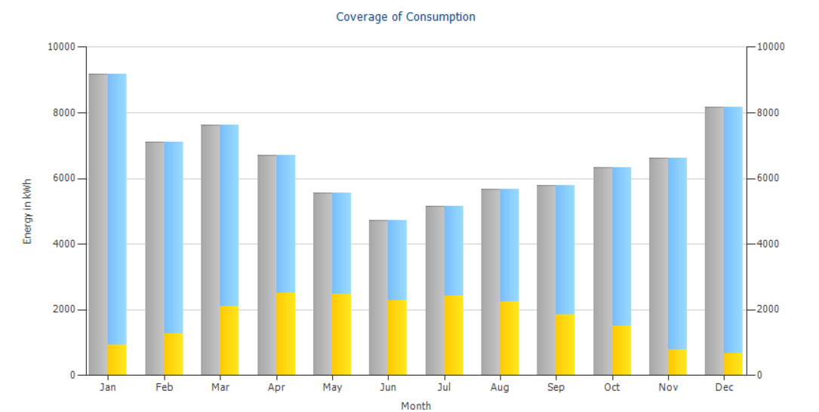
Рисунок 3.8 – Споживання житлового будинку електричної енергії та спожитої від мережі та сонячної електростанції

Рисунок 3.9 – Споживання житловим будинком електричної енергії та генерація
Розрахуємо загальні капіталовкладення у проект
Загальна вартість сонячних панелей складає:
$$K_{ФЕМ}=40800∙0,3=12240\$ .$$
Вартість інвертору Huawei Technologies Sun2000-36KTL(4000VAC) складає:
$$K_{ін}=2500\$$$
На ринку обслуговування сонячних електростанцій, ціна за монтаж та переоснащення щитових для нових потужностей складає в середньому 20$ за 1 модуль, а вартість додаткового обладнання – 93$. Тоді загальні капіталовкладення у проект складуть:
$$K_{ЗАГ}=\left(12240+\left(\left(93+20\right)·102\right)\right)·28=665448 грн.$$
Річна економія електроенергії складе:
$$E=46091 кВт$$
У грошовому еквіваленті:
$$E=46091∙2,3=106009,3 грн.$$
Простий термін окупності складе:
$$T=\frac{K_{ЗАГ}}{E}=\frac{665448}{106009,3}=6,27 років.$$
Проаналізувавши розрахунок СЕС, можна зробити висновок що кількість ФЕМ та потужність електростанції може змінюватись в залежності від кута втановлення модулів. Розробимо аналогічний проект СЕС з умовою встановлення модулів під кутом 15˚, 20˚, 25˚, 30˚, та оберемо оптимальний варіант проекту в залежності від терміну окупності. Данні розрахунку занесемо до таблиці 3.13.
Таблиця 3.4 – Вартість ФЕС та термін окупності в залежності від кута встановлення сонячних модулів
Кут встановлення: | 15˚ | 20˚ | 25˚ | 30˚
Кількість сонячних модулів шт. | 136 | 102 | 85 | 85
Річна генерація ел.енергії кВт·год | 60710 | 46091 | 38773 | 38996
Капіталовкладення грн. | 887264 | 625128 | 676060 | 618940
Термін окупності років. | 6,35 | 6,27 | 7,58 | 6,9
Затінення %. | 0,4 | 0,6 | 0,7 | 0,8

Висновки до розділу

- Відповідно до технічних характеристик та температурних коефіцієнтів провели розрахунки зміни вихідної потужності досліджуваних модулів у залежності від температури навколишнього середовища.
- Проаналізували залежність ККД сонячного модуля від температури зовнішнього повітря, найбільш ефективний є модуль JA Solar JAM72S10/PR-400 з ККД 19,9%, так як в YL280P12B-29b та JAM 60S02-280 мають ККД близько 17,3% при температурі навколишнього середовища 25°C.
- Проведено моделювання сонячної ФЕС житлового будинку в програмному продукті PV*SOL, де отримали графіки сонячної генерації, кількість електричної енергії проданої в мережу, підібрали оптимальний інвертор моделі Huawei Technologies Sun2000-36KTL(4000VAC) з чотирма MPPT трекерами та сонячні модулі JA Solar JAM72S10/PR-400
- Проаналізували всі розрахунки, та зробили висновок, що кут встановлення ФЕМ напряму впливає на інвестиції та термін окупності проекту. За допомогою програми PV*Sol Premium ми розрахували, що зважаючи на геометричні та географічні положення житлового будинку, найвигіднішим буде встановлення ФЕМ під кутом 20˚, та розробили проект СЕС згідно цього параметру.

4 ЕНЕРГОМЕНЕДЖМЕНТ ТА МОНІТОРИНГ

4.1 Система енергетичного менеджменту

Система енергоменеджменту є основним інструментом, що зменшує споживання енергії та підвищує ефективність її використання у всіх видах обладнання. Система базується на стандартних вимірах, аналізах та інспекціях.

Система енергоменеджменту містить комплекс організаційних заходів із використанням ресурсів, необхідних для створення, реалізації та досягнення політики енергозбереження багатоповерхового житлового будинку.

Процес управління в системах оптимізації та управління споживанням енергії:

- вимірювання контрольованих параметрів;

- порівняння результатів вимірювань із завданням;

- розробка контрольних дій.
Система енергоменеджменту є одним з основних засобів зменшення споживання енергії та підвищення ефективності її використання у всіх видах обладнання. Система базується на стандартних заходах та засобах контролю. За допомогою SEM можна отримати більш детальну картину споживання енергії, що дозволить порівняти рівні енергії з аналогічними показниками в інших пристроях цього типу, щоб точно оцінити проекти енергозбереження, заплановані для реалізації в цій країні.
У житловому будинку відсутня система управління енергією. Тому я пропоную ввести цю систему. Енергоменеджмент починається з призначення керівника об'єкта на відповідну посаду особи, відповідальної за здійснення енергетичного менеджменту об'єкта - енергоменеджера. Основним його завданням є оцінка динаміки щоденного споживання енергії та розробка рекомендацій щодо економії енергії.
Впровадження енергоменеджменту в житлових будинках базується на визначенні потенціалу економії енергії шляхом усунення факторів, що призводять до нераціонального використання енергії (втрати, непропорційні одиничні витрати), і дозволяє оптимізувати енергоспоживання та зменшити питомі витрати в технологічних процесах.
Система енергоменеджменту гарантує впровадження організаційних заходів щодо стабільної економії енергії (близько 15%) у житловому будинку.
Проведення енергетичного аудиту дозволяє отримати вихідні дані, необхідні для визначення потенціалу економії енергії та планування цілеспрямованих заходів на їх основі.
Варто зазначити, що проведення лише одного енергетичного аудиту не призвело до таких значних результатів. Це пов’язано з тим, що аудит енергоспоживання дає пряме уявлення про ситуацію у сфері енергоспоживання та не гарантує, що його ефективність залишатиметься досить високою у процесі впровадження енергозберігаючих заходів у довгостроковій перспективі. Крім того, як показує практика, впроваджується лише частина запропонованих енергозберігаючих заходів на основі енергоаудитів.
СЕМ впроваджуються на основі стандарту ISO 50001, який визначає вимоги до системи енергоменеджменту, на основі якої житловий будинок з достовірною інформацією щодо використання енергетичних ресурсів може розробляти та реалізовувати енергетичну політику, визначати цілі, наміри та розробляти дії плани енергоменеджменту. з урахуванням законодавчих вимог.
Цей стандарт заснований на методології, відомій як PDCA (Plan-Do-Check-Act), і вводить управління енергією в повсякденний розпорядок дня компанії. Схема реалізації управління енергопостачанням показана на рис. 4.1.
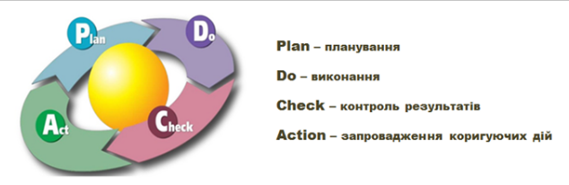
Рисунок 4.1 – Схема впровадження енергоменеджменту
Заходи щодо впровадження в компанії системи енергоменеджменту, як правило, мають низьку вартість і швидко окупаються завдяки економії енергії: наприклад, термін окупності впровадження системи енергоменеджменту становить від 3 днів до декількох років.
Висновки до розділу
Метою діяльності служби енергоменеджменту багатоповерхового житлового будинку є зменшення вартості енергетичних ресурсів та інших ресурсів, приведення споживання енергії та води до найкращих світових показників шляхом навчання, консультацій, організаційних заходів та методів енергозбереження.

5 РОЗРОБКА СТАРТАП-ПРОЕКТУМОДЕРНІЗАЦІЯ СИСТЕМИ ЕНЕРГОПОСТАЧАННЯ З ВИКОРИСТАННЯМ ФОТОЕЛЕКТРИЧНОЇ СИСТЕМИ В ЖИТЛОВОМУ БУДИНКУ
Цілі та етапи реалізації стартап-проекту
Розроблення та виведення стартап-проекту на ринок передбачає здійснення низки кроків, в межах яких визначають ринкові перспективи проекту, графік та принципи організації виробництва, фінансовий аналіз та аналіз ризиків і заходи з просування пропозиції для інвесторів[23]. Пропонується модернізувати систему енергопостачання з використанням сонячної електростанції в житловому будинку В табл.5.1 вказано цілі основних етапів реалізації стартап-проекту.
Таблиця 5.1– Цілі основних етапів реалізації стартап-проекту
Етапи реалізації стартап-проекту | Цілі етапів реалізації стартап-проекту
Початковий етап стартап-проекту | Дослідження енергопотреби, аудит енергопостачання та техніко-економічний аналіз впровадження проекту в систему житлового будинку.
Етап обґрунтування актуальності та новизни інноваційної ідеї | Вдосконалення системи енергопостачання житлового будинку, перехід поступово на автономне споживання електричної енергії
Етап аналізу конкурентного середовища | Компаній які продають та проектують сонячні електростанції на сьогодні досить не мало, але ті хто впроваджують їх в дитячі садки та школи одиниці.
Етап обґрунтування ресурсного забезпечення проекту | Для забезпечення проекту потрібні сонячні панелі, інвертори, акумулятор. Для установки всього обладнання потрібні монтажники та кваліфіковані інженери , капітальних ресурсів.  Для впровадження проекту необхідно близько двох місяців.

Продовження таблиці 5.1
Етап фінансового забезпечення реалізації проекту | Вартість проекту встановлення СЕС за підтримки держави становитиме близько 70 тис. доларів.
Інвестиційний етап реалізації стартап-проекту | Потенційні інвестори фінансування стартап-проекту можуть бути як держава, так багато різних бізнесменів.
Маркетинговий етап реалізації проекту | В Києві багато житлових будинків, в яких система енергопостачання в незадовільному стані.

Обґрунтування актуальності та новизни інноваційної ідеї стартап-проекту.
"Нова мета України - досягти 25% енергії з відновлюваних джерел загального обсягу первинного енергопостачання до 2035 року. Прискорені темпи розвитку відновлюваних джерел енергії у світі, поступове зниження вартості проектів у цій галузі дають підстави вважати крім того, закони, прийняті за останні три роки, стимулювали реалізацію «зелених» проектів в Україні, що свідчить про те, що ми вже на правильному шляху до мети. Стартовий проект наведено в таблиці 5.2
Таблиця 5.2–Актуальність та новизна ідеї стартап-проекту
Зміст ідеї | Напрямки застосування | Переваги та вигоди споживача
Пропонується встановлення фотоелектричної системи в закладах освіти | 1.Дит.садки | Очікується економія грошових коштів за частковий продаж електричної енергії в мережі, та відносно швидку окупність.
 | 2.Школи
 | 3.Ліцеї

Аналіз конкурентного середовища
Переваги ідеї проекту показано в табл.5.3.

Таблиця 5.3 – Переваги ідеї проекту
№  п/п | Техніко-економічні характеристики ідеї | Компанія «Ecoenergie» | Компанія «Alfasolar» | Компанія «SolarECO»
1. | Капіталовкладення | 71370 USD | 71370 USD | 71370 USD
2 | Термін окупності | 8,8 років | 12 років | 9,2 роки
3 | Економія в місяць | 1542 кВт | 856 кВт | 1254 кВт

Матриця SWOT-аналізу показано в табл.5.4.
Таблиця 5.4 – Матриця SWOT-аналізу
Сильні сторони | Слабкі сторони
1. Економія за сплату ел.енергії  2. Модернізація системи  3. Простота монтажу  4. Використання відновлювального джерела енергії  5. Можливість програмування та регулювання | 1. Часті зміни в законодавстві, пов’язані з зеленою енергетикою(«Зеленим тарифом»
Можливості | Загрози
1. Підтримка держави та інвесторів  2. Можливість удосконалення моніторингу | 1. Нестабільність систем електропостачання та пікові навантаження на систему

Обґрунтування ресурсного забезпечення проекту
В табл..5.5 вказано обґрунтування капіталовкладень на реалізацію проекту

Таблиця 5.5 – Обґрунтування капіталовкладень на реалізацію проекту
Статті капіталовкладень | Величина, USD.
Прямі матеріальні затрати | 70000
- витрати сировини й матеріалів за винятком повернених відходів | -
- витрати купівельних напівфабрикатів та комплектуючих виробів | -
- витрати палива й енергії | -
- витрати на запасні частини | -
- інші матеріальні витрати | -
Прямі затрати на оплату праці виробничих працівників | 7000
- заробітна плата за ставками і тарифами виробничих працівників | -
- премії, заохочення, компенсаційні виплати виробничих працівників | -
- оплата відпусток виробничих працівників | -
- інші витрати невідпрацьованого часу виробничих працівників | -
Соціальні відрахування до Пенсійного фонду – 22% по заробітній платі виробничих працівників | 1540
Вартість основних фондів та нематеріальних активів виробничого призначення | 1260
- початкова вартість задіяних у виробничому процесі основних засобів та необоротних нематеріальних активів (разом із транспортуванням, установкою та демонтажем) | -
Інші прямі витрати: | 5500
- витрати на дослідження та розробку інноваційних продуктів | -
- витрати на послуги сторонніх підприємств (охорона, реклама оренда тощо) | -
- витрати на оплату комунальних послуг | -
- повернення кредитів (інвестицій) та їх обслуговування | -
- прямі інші витрати | -
Загальновиробничі витрати | 6800
- витрати на управління виробництвом (оплата праці управлінського персоналу всіх підрозділів підприємства разом із ЄСВ до Пенсійного фонду, відряджень тощо) | -

Продовження таблиці 5.5
- витрати на основні засоби та нематеріальні активи загальновиробничого призначення
витрати на вдосконалення технології й організації виробництва
- витрати на опалення, освітлення, водопостачання, водовідведення та інше утримання виробничих приміщень
- витрати на охорону праці, техніку безпеки і охорону довкілля
- інші загальновиробничі витрати
Всього капіталовкладень на реалізацію проекту

Ключові види діяльності та ключові партнери.
Для досягнення виконання проекту потрібно залучити певні види діяльності. В табл.5.6 показано Основні види діяльності під час реалізації проекту.
Таблиця 5.6 – Основні види діяльності під час реалізації проекту
Назва діяльності | Опис діяльності | Результат діяльності
Залучення інвестиції | Пошук можливостей для отриманння коштів на реалізацію проекту (мова йде або про пряме фінансування державою, або пошук інвесторів, або участь у певних програмах щодо підтримки «зелених» проектів ). | Отримання коштів на реалізацію проекту.
Технічний розрахунок | Проведення розрахунків щодо модернізації системи електропостачання, розрахунок мінімального та максимального споживання, планування того, що робити з цією енергією. | Отримання результатів щодо економічної та технічної складової проекту.

Продовження таблиці 5.6
Монтаж обладнання | Закупівля та монтаж обладнання, модернізація енергосистеми. | Працююча система.
Налаштування системи | Встановлення програмного забезпечення для контролю системи, обліку споживання/виробництва і т.д. | Оптимізація процесу керування системою.
Навчання персоналу | Виділення та навчання людей, які можуть провести мінімальнінеобхіднідії з системою сонячнихел.станцій | Підвищення стабільності та ефективності роботи системи.

Фінансове обґрунтування стартап-проекту

Прямі матеріальні витрати показано в табл.5.7.

Таблиця 5.7 – Прямі матеріальні витрати
№ п/п | Назва ресурсу | Одиниця вимір. | Ціна | Кількість ресурсу | Потреба на рік
1. | Витрати сировини й матеріалів | грн. | 1680000 | 1 | 1680000
2 | Монтаж | грн. | 168000 | 1 | 168000
3 | Модернізація системи | грн. | 10000 | 1 | 30000
Всього: |  |  |  |  | 1878000

Витрата на оплату праці
В табл.5.8 показано структуру персоналу
Таблиця 5.8 – Структура персоналу
№ П/П | Посада | Форма оплати | Кількість працівників |  | Заробітна плата (грн.)
 |  |  |  |  | за місяць | за квартал | за рік
Адміністративно-технічний персонал
1. | Директор | ставка |  | 1 | 20000 | 60000 | 240000
2. | Менеджер проекту | ставка |  | 1 | 15000 | 45000 | 180000
3. | Маркетинг-менеджер | ставка |  | 2 | 15000 | 45000 | 180000
4. | Інженер-проектувальник | ставка |  | 2 | 30000 | 90000 | 360000
Всього |  |  |  |  |  |  | 960000
Соціальні відрахування до Пенсійного фонду (22 %) |  |  |  |  |  |  | 211200
Виробничий персонал
1. | Спеціаліст з монтажу | відрядна |  | 5 | 85000 | 255000 | 1020000
2. | Водій | ставка |  | 2 | 18000 | 54000 | 216000
3. | Вантажник | ставка |  | 4 | 32000 | 96000 | 384000
Всього |  |  |  |  |  |  | 1620000
Соціальні відрахування до Пенсійного фонду (22 %) |  |  |  |  |  |  | 324000
ВСЬОГО |  |  |  |  |  |  | 4735200

Обґрунтування вартості задіяних основних фондів та амортизаційних відрахувань, в таблиці 5.9 проведемо обґрунтування вартості основних фондів та амортизаційні відрахуван

Таблиця 5.9 – Обґрунтування вартості амортизаційних відрахувань основних фондів підприємства на 2019 рік.
Назва об’єкта основних фондів | Кількість, шт. | Вартість на початок року, грн. | Річна норма амортизації, % | Амортизаційні відрахування в поточному році, грн.
 |  |  |  | І квартал | ІІ квартал | ІІІ квартал | ІV квартал | За рік
Комп'ютери та ПЗ | 5 | 60500 | 50 | 7187,5 | 7187,5 | 7187,5 | 7187,5 | 28750
Вантажівки | 2 | 145800 | 29 | 78064 | 78064 | 78064 | 78064 | 312256
Робочий стіл + крісло | 5 | 9500 | 24 | 450 | 450 | 450 | 450 | 1800
Офіс (приміщення) | 1 | 300000 | 5 | 0 | 0 | 11280 | 2820 | 14100
Всього |  |  |  |  |  |  |  | 538906

Обґрунтування рівня рентабельності інноваційної ідеї
В табл.5.10 показано обґрунтування рівня рентабельності.
Таблиця 5.10 – Обґрунтування рівня рентабельності
Статті витрат | Джерело даних | Од. вимір. | Значення показників.
1. Собівартість одиниці продукції | табл. 5.12 | грн. | 70000
Обсяг виробництва в рік | Прогноз |  | 50 сонячних станцій
2. Необхідний прибуток | пп.2,1+2,2+2,3+2,4+2,5+ 2,6+2,7 | грн. | 98428,5
2.1. Кредитні засоби та їх обслуговування | Кредитна угода | грн. | 0
2.2. Засоби ФРВ | Колективна угода | грн. | 39621,6
2.3. Засоби ФСР | Колективна угода | грн. | 19810,8
2.4. Засоби ПФ | Колективна угода | грн. | 7924,3
2.5. Грошові виплати власникам підприємства | Колективна угода | грн. | 11886,4
2.6. Фінансовий резерв | (2.1+2.2+2.3+2.4+2.5)*0.05/0.95 | грн. | 4170,7
2.7. Податок на прибуток | (2.1+2.2+2.3+2.4+2.5)*0.18 | грн. | 15014,5
3. Необхідний рівень рентабельності продукції | п.2 / п.1*100% | % | 124

Обґрунтування вартості виробництва інноваційної технології

В табл.5.11 показано обґрунтування рівня рентабельності.
Таблиця 5.11– Обґрунтування рівня рентабельності
Статті витрат | Джерело даних | Одиниці вимірювання | Значення показників
1. Собівартість одиниці товару (послуги) | табл. 17 | грн. | 70000
2. Норма рентабельності | табл. 18 | % | 24,00%
3. «Нормальний» питомий прибуток | п.1 * п.2 / 100% | грн. | 17016,40
4. Вартість виробництва одиниці продукції | п.1 + п.3 | грн. | 98261,73
5. ПДВ | п.4*0,2 | грн. | 19652,35
6. Відпускна ціна товару (послуги) | п.4+п.5 | грн. | 117914,08

Цільові групи потенційних споживачів

Вибір цільових груп потенційних споживачів вказано в табл.5.12

Таблиця 5.12– Вибір цільових груп потенційних споживачів
№ п/п | Опис цільової групи потенційних клієнтів | Орієнтовний попит в межах цільової групи (сегменту) | Інтенсивність конкуренції в сегменті | Простота входу у сегмент
1 | Мешканці будинку | Залежність від рівня готовності споживача вкласти кошти в модернізаціюабопереобладнанняабовпровадженняновихякіснихтехнологій | Середня | Середнібар'єри входу в ринок

Канали збуту
Формування системи збуту вказано в табл.5.13.
Таблиця 5.13 – Формування системи збуту
№ п/п | Специфіка закупівельної поведінки цільових клієнтів | Функції збуту, які має виконувати постачальник товару | Оптимальна система збуту
1 | Замовник зацікавлений у якості товару, яка відповідає ціні. | Збір інформації, проведення аудиту, необхідної для здійснення успішної реалізації проекту, створення та поширення відомостей про товар. | 1.Сільний маркетинг.  2. Система збуту.  3. Якість послуг.

Бізнес-модель проекту
Розробка стартап-проекту - це створення бізнес-моделі комерціалізації науково-технічних розробок. Побудова конкурентної бізнес-моделі є ефективним інструментом вирішення поставлених у роботі задач і представляє структуру найважливіших елементів бізнес-проекту та є джерелом інноваційних ідей і підходів, які можуть бути застосовані в унікальному поєднанні компонентів . В таблиці 5.14 представляємо структуру бізнес-моделі інноваційного обладнання або технології.

Таблиця 5.14 – Структура бізнес-моделі
Ключові партнери | Ключові види діяльності | Цінність пропозиції |  | Взаємовідносини з клієнтами  Прямий контакт з клієнтами ,якість послуг. | Споживчі сегменти
Виробники сонячних модулів та інверторів, фірми: YingliSolar, Growatt, LongiSolar.
 | Проектування, монтаж та обслуговування cонячних станцій |  |  |  | Споживчі сегменти
 | Проектування, монтаж та обслуговування cонячних станцій | Запровадження екологічно чистого, економічно вигідного вироблення електричної системи для потреб споживачів за допомогою сонячної станції. |  |  | Мешканці будинку (ОСББ)
 | Ключові ресурси |  |  | Канали збуту | Мешканці будинку (ОСББ)
 | Трудові: інженери-проектувальники, менеджери.  Матеріальні:необхідне обладнання, грошові ресурси.  Інформаційні: реклама |  |  | Прямі продажі послуг | Мешканці будинку (ОСББ)
Структура собівартості |  |  | Потоки надходження доходу: основний дохід від проектування, монтажу та обслуговування котелень, які ми встановлюємо
1.Витрати разові (капітальні): облаштування офісу, закупівля необхідного обладнання.
2.Витрати постійні: З/П адмінстративно-технічного персоналу, амортизаційні відрахування, оренда, охорона, реклама
3.Витрати змінні: З/П виробничого персоналу, транспортні витрати, витрати на комунальні послуги

Висновки до розділу

Порівнявши проведений аналіз з можливими конкурентами та терміном окупності проекту, зробимо висновок що такий проект є доцільним на сьогодні.
Зараз дуже інтенсивно розвивається ринок електричної енергії, тому впровадження систем з альтернативними джерелами енергії стає все більш популярнішим.

ВИСНОВКИ
Модернізація системи електропостачання проводилась під час виконання магістерської роботи. Враховуючи тенденцію до зростання цін на енергоносії, можна передбачити подальше збільшення витрат на придбання. Необхідно зменшити споживання енергії шляхом впровадження енергозберігаючих заходів та переходу на альтернативні джерела енергії.
Під час енергоаудиту було проаналізовано опитування та проаналізовано та систематизовано першу інформацію про будівлю:
- обсяг щомісячного споживання, дані про функціональність;
- умови експлуатації та технічного обслуговування будівлі;
- тип використання будівлі;
- стан конструкцій, що оточують будівлю;
- система теплопостачання;
- енергосистема.
Було проведено:
- огляд будівлі: визначення існуючого стану огороджувальних конструкцій, технічних систем та пристроїв, типу використання та умов експлуатації, оцінка можливості впровадження енергозберігаючих заходів та необхідності оновлення та поліпшення санітарних умов будівлі;
- зібрали, проаналізували, систематизували та описали існуючу інформацію про будівлю;
- економічні розрахунки енергії: визначається (фактична) ситуація та обсяг економії енергії від впровадження заходів з енергоефективності.
- проведено розрахунки грошових потоків. Фінансова модель оцінює фінансові результати пакетів протягом періоду їх реалізації та періоду використання результатів від їх реалізації. Заходи енергозбереження були розраховані на основі базового енергоспоживання, яке враховує зменшення навантаження на систему опалення в неробочий час.

Енергоаудит проводився відповідно до вимог до енергоаудитів, які визначені в ДСТУ ISO 50002: 2016 енергоаудити.
Основні вимоги до проведення енергетичного аудиту наведені в ДСТУ ISO 50002: 2016 енергетичний аудит. Вимоги та настанови щодо їх впровадження (ISO 50002: 2014, IDT) та проектування ДСТУ B A.2.2-8: 2010. Розділ "Енергоефективність" у проектній документації.
За результатами перевірок було складено опис будівлі у вигляді звіту з поточною ситуацією та розрахунками пропонованих заходів щодо підвищення енергоефективності.
Розрахунок навантаження на будівлю показав, що ми можемо вжити певних енергозберігаючих заходів, а саме встановлення сонячної електростанції, про що йдеться в спеціальному розділі.

ПЕРЕЛІК ПОСИЛАНЬ

- Теплова ізоляція будівель: ДБН В.2.6–31:2006. – [Чинні від 2007–04–01]Мінбуд України. – К.: Укрархбудінформ, 2006. – 65 с. – (Державні будівельні норми України).
- ДСТУ-БА 2.2-12:2015. Енергетична ефективність будівель. Метод розрахунку енергоспоживання при опаленні, охолодженні, вентиляції, освітленні та гарячому водопостачанні. – 2015. – 145 с. – (Державний стандарт України).
- Закон України «Про метрологію та метрологічну діяльність» № 1314-VIIВерховна Рада України. – Офіц. Вид. – К. : Парлам. вид-во, 2014. – (Бібліотека офіційних видань).
- Інженерне обладнання будинків і споруд. Зовнішні мережі та споруди. Теплові мережі: ДБН В.2.5-39:2008 - [Чинний від 2008-12-09] – К.: Мінрегіонбуд, 2009. – 56 с. – (Державні будівельні норми України).
- Будівельна кліматологія: ДСТУ-Н Б В.1.1-27:2010 – [Чинний від 2011-11-01]. / Мінрегіонбуд України. – К.: Укрархбудінформ, 2011. – 123 с. – (Национальный стандарт Украины)
- Система стандартів з інформації, бібліотечної та видавничої справи. Бібліографічний запис. Бібліографічний опис. Загальні вимоги та правила складання (ГОСТ 7.1-2003, IDT) : ДСТУ ГОСТ 7.1:2006. – [Чин. від 2007-07-01]. – К. : Держспоживстандарт України, 2007. – 47 с. – (Національний стандарт України).
- Закон України «Про теплопостачання» № 2633-IV // Урядовий кур’єр. – Офіц. Вид. – К. – 2005. – (Бібліотека офіційних видань).
- Конструкції будинків та споруд. Теплова ізоляція будівель: ДБН В.2.6-31:2006. зі Зміною №1 від 1 липня 2013 року. – [Чинний від 01.04.2007].К.: Мінбуд України, 2006. – 70 с. – (Державні будівельні норми України).
- ДСТУ Б ENISO 13790:2011. Енергоефективність будівель. Розрахунок енергоспоживання при опаленні та охолодженні [Текст]. – На заміну ГОСТ 2662985 ; чинний з 01.01.2013. – К. : НДІБК, 2011. – 229 с. – (Державний стандарт України).
- ДБН В.2.5-23:2010. Проектування електрообладнання об'єктів цивільного призначення. зі Зміною №64 від 15 лютого 2010 року. – [Чинний від 01.10.2010]. - К.: Міністерства регіонального розвитку та будівництва України, 2010. – 108 с.
- ДБН В.2.5-28-2006. Природне і штучне освітлення. На заміну СНиП II-4-79; чинний з 01.10.2006. – К. : Міністерства будівництва, архітектури та житлово-комунального господарства України, 206. – 96 с. – (Державні будівельні норми України).
- ДБН В.2.5-67:2013. Опалення, вентиляція та кондиціонування; чинний з01.01.2014. – К. : Міністерства регіонального розвитку, будівництва та житлово-комунального господарства України, 2013. –149 с.
- Норми та вказівки по нормуванню витрат палива та теплової енергії на опалення житлових та громадських споруд, а також на господарсько–побутові потреби в Україні. КТМ 204 Україна 244–94. – К.:ЗАТ „ВІПОЛ”. – 2001. – 376с. – (Нормативний документ Державного комітету по житлово-комунальному господарству).
- Методи та етапи проведення енергетичного аудиту будівель: ДСТУ Б В.2.2-39:2016 наказ Міністерства регіонального розвитку, будівництва та житлово-комунального господарства України від 15.06.2016 р. № 159, чинний з 2017-01-01.
- Кабель АПБШв 3х95+1x50 Режим доступу: https://k-ps.ru/spravochnik/kabeli-silovyie/s-pvx-izolyacziej-(0,66;-1kv)/avvg/kabel-avvg-3h95-1h50/.
- Принцип роботи сонячної панелі.Режим доступу: https://axiomplus.com.ua/news/vse-o-solnechnyh-panelyah/.
- Технічні характеристики сонячних панелей Yingli SolarYL280C-30b. Режимдоступу:https://ecoenergie.com.ua/wpcontent/uploads/2019/02/DS_YGE60CELL-SERIES-2-MBB-29b_RU.pdf.

